**TRƯỜNG ĐẠI HỌC TÀI NGUYÊN VÀ MÔI TRƯỜNG TP.HCM**

**KHOA: HỆ THỐNG THÔNG TIN VÀ VIẾN THÁM**



**BÁO CÁO ĐỒ ÁN MÔN HỌC: HỆ QUẢN TRỊ CƠ SỞ DỮ LIỆU**

**ĐỀ TÀI 17: Ứng dụng hệ quản trị cơ sở dữ liệu để xây dựng hệ thống quản lý Đặt vé máy bay**

|  |  |  |  |  |
| --- | --- | --- | --- | --- |
| **Giảng viên hướng dẫn** | **:** | **Ths. Phạm Trọng Huynh** | |  |
| **Lớp** | **:** | **09 Công Nghệ Phần Mềm 1** | |  |
| **Khóa** | **:** | **2020 – 2024** | |  |
| **Nhóm thực hiện** | **:** | **Võ Hoài Thanh** | | **0950080005** |
|  |  | **Đặng Thành Ninh** | | **0950080019** |
|  |  | **Trần Ngọc Hải** | **0950080009** | | |

**Tp. Hồ Chí Minh, 21 tháng 4 năm 2023**

**Nhận xét của giảng viên** ………………………………………………………………………………………………………………………………………………………………………………………………………………………………………………………………………………………………………………………………………………………………………………………………………………………………………………………………………………………………………………………………………………………………………………………………………………………………………………………………………………………………………………………………………………………………………………………………………………………………………………………………………………………………………………………………………………………………………………………………………………………………………………………………………………………………………………………………………………………………………………………………………………………………………………………………………………………………………………………………………………………………………………………………………………………………………………………………………………………………………………………………………………………………………………………………………………………………………………………………………………………………………………………………………………………………………………………………………………………………………………………………………………………………………………………………………………………………………………………………………………………………………………………………………………………………………………………………………………………………………………………………………………………………………………………………………………………………………………………………………………………………………………………………………………………………………………………………………………………………………………………………………………………………………………………………

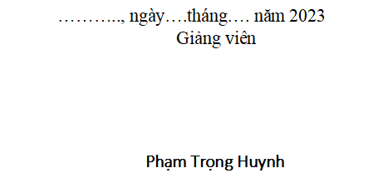

**BẢNG MỨC ĐỘ ĐÓNG GÓP**

|  |  |  |  |
| --- | --- | --- | --- |
| **Họ Tên** | Võ Hoài Thanh | Đặng Thành Ninh | Trần Ngọc Hải |
| **MSSV** | 0950080005 | 0950080019 | 0950080009 |
| **Mức Độ Đóng Góp** | 40% | 35% | 25% |
| **Mức Độ Hoàn Thành Công Việc** | 100% | 100% | 100% |

**MỤC LỤ****C**

**CHƯƠNG 1: PHÂN TÍCH VÀ THIẾT KẾ HỆ THỐNG** 6

**1.1** **LỜI GIỚI THIỆU** 6

**1.2** **PHÂN TÍCH HỆ THỐNG QUẢN LÝ** 6

1.2.1 Thực trạng của hệ thống quản lý 6

1.2.2 Mô tả bài toán 7

1.2.3 Biểu đồ phân cấp chức năng 9

1.2.4 Biểu đồ luồng dữ liệu 9

1.2.5 Mô hình cơ sở dữ liệu: 10

1.2.6 Thiết kế mô hình cơ sở dữ liệu 12

1.2.7 Phân loại các thuộc tính vào một tập thực thể 12

**Chương 2: ỨNG DỤNG LÝ THUYẾT** 18

**2.1 Xây dựng CSDL trên HQT CSDL** 18

2.1.1 Câu lệnh tạo CSDL, tạo bảng, tạo khoá. 18

2.1.2 Cấu trúc của mỗi bảng 21

2.1.3 Dữ liệu của mỗi bảng 27

**2.2. Thao tác trên CSDL trên HQT CSDL** 35

2.2.1 Tạo, xóa tài khoản người dùng đăng nhập quyền sql server 35

2.2.2 Viết câu lệnh Insert 39

2.2.3 Viết câu lệnh Update 39

**2.3. Store Procedure, Funtion, Trigger** 39

2.3.1. Store Procedure 39

2.3.2. Function 41

2.3.3. Trigger 46

**2.4. Phân quyền hệ thống** 50

2.4.1. PHÂN QUYỀN “DÙNG CHUNG” 50

2.4.2. PHÂN QUYỀN CHO “QUẢN TRỊ VIÊN” 50

2.4.3. PHÂN QUYỀN CHO “KHÁCH HÀNG” 51

**Chương 3: KẾT LUẬN** 53

**3.1. Những kết quả đạt được của đồ án** 53

3.1.1 Chức năng quản lí chuyến bay 53

3.1.2 Chức năng quản lí vé bán 54

3.1.3 Chức năng quản lí khách hàng 56

3.1.4 Chức năng quản lí nhân viên 57

3.1.5 Chức năng quản lí nhân viên trên chuyến bay 59

3.1.6 CÀI ĐẶT TÌNH HUỐNG TRANH CHẤP 59

3.1.7 XỬ LÍ TÌNH HUỐNG TRANH CHẤP 73

**3.2. Nhược điểm của đồ án** 83

**TÀI LIỆU THAM KHẢO** 84

# **CHƯƠNG 1: PHÂN TÍCH VÀ THIẾT KẾ HỆ THỐNG**

## **LỜI GIỚI THIỆU**

Trong thời đại ngày nay, vận tải hàng không đang ngày càng phát triển và trở nên phổ biến hơn bao giờ hết. Để đáp ứng nhu cầu đặt vé máy bay ngày càng tăng cao, việc xây dựng một hệ thống quản lý Đặt vé máy bay chính xác, nhanh chóng và tiện lợi là rất cần thiết.

Hệ thống quản lý Đặt vé máy bay giúp cho việc quản lý dữ liệu về các chuyến bay, các hành khách, các đơn đặt hàng và các thông tin liên quan đến vé máy bay trở nên thuận tiện và chính xác hơn bao giờ hết.

Tiểu luận của chúng em mong muốn giúp hiểu rõ hơn về ứng dụng hệ quản trị cơ sở dữ liệu trong việc xây dựng hệ thống quản lý Đặt vé máy bay. Chúng em hy vọng tiểu luận này sẽ đóng góp một phần nhỏ trong việc nâng cao chất lượng dịch vụ và tăng cường sự hài lòng của khách hàng trong lĩnh vực vận tải hàng không.

## **PHÂN TÍCH HỆ THỐNG QUẢN LÝ**

### Thực trạng của hệ thống quản lý

Hiện nay, với sự phát triển của ngành hàng không, nhu cầu đặt vé máy bay đang tăng lên đáng kể. Tuy nhiên, việc quản lý thông tin liên quan đến đặt vé máy bay vẫn còn tồn tại một số vấn đề.

Trước đây, việc đặt vé máy bay thường được thực hiện thông qua các công ty du lịch hoặc các đại lý bán vé, đòi hỏi khách hàng phải đến trực tiếp để đặt vé hoặc gọi điện thoại để đặt vé. Tuy nhiên, với sự phát triển của công nghệ thông tin, hiện nay đã có rất nhiều hệ thống đặt vé máy bay trực tuyến, giúp cho khách hàng có thể đặt vé một cách nhanh chóng và tiện lợi hơn.

Tuy nhiên, việc quản lý thông tin liên quan đến đặt vé máy bay vẫn còn gặp một số thách thức. Ví dụ như việc phải quản lý các thông tin về các chuyến bay, các hành khách, các đơn đặt hàng và các thông tin liên quan đến vé máy bay một cách chính xác, đồng thời đảm bảo tính bảo mật và độ tin cậy của dữ liệu.

Để giải quyết các vấn đề này, ứng dụng hệ quản trị cơ sở dữ liệu trong đề tài xây dựng hệ thống quản lý Đặt vé máy bay trở nên cực kỳ cần thiết và hiệu quả. Hệ thống sẽ giúp cho quá trình quản lý thông tin liên quan đến đặt vé máy bay trở nên thuận tiện hơn, giảm thiểu sai sót và tăng cường độ tin cậy của dữ liệu.

### Mô tả bài toán

Hệ thống này sẽ giúp quản lý thông tin các chuyến bay, sân bay điểm đến, giá vé, các loại hạng ghế, lịch trình, các thông tin khách hàng và đặt vé. Hệ thống sẽ cung cấp cho người dùng giao diện đơn giản để tìm kiếm và đặt vé dễ dàng. Ngoài ra, hệ thống cũng cần hỗ trợ thanh toán trực tuyến và quản lý các giao dịch thanh toán liên quan đến đặt vé. Hệ thống sẽ giúp quản lý thông tin về số lượng vé còn lại trên từng chuyến bay và sẽ tự động cập nhật dữ liệu khi có sự thay đổi. Bằng cách sử dụng hệ quản trị cơ sở dữ liệu, hệ thống quản lý đặt vé máy bay sẽ giúp tăng tốc độ xử lý thông tin và giảm thiểu các sai sót trong quá trình quản lý và đặt vé.

#### 1.2.2.1 Quy trình nghiệp vụ

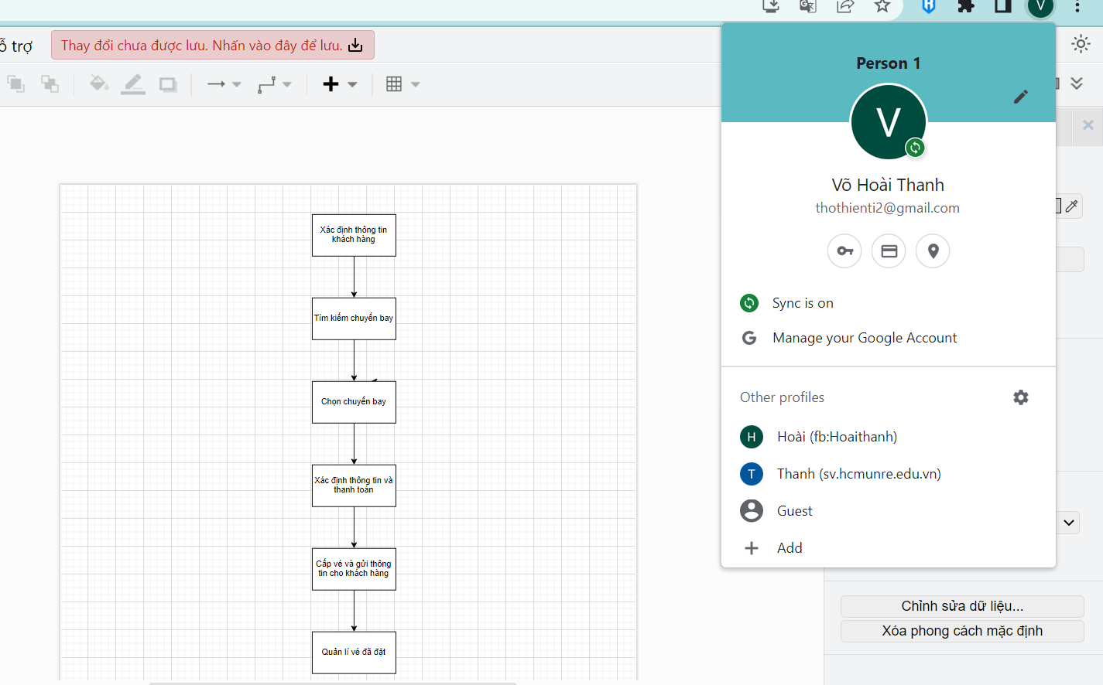

Mô tả quy trình nghiệp vụ:

+ Xác định thông tin khách hàng: Khách hàng cần cung cấp thông tin cá nhân như họ tên, số điện thoại, email, địa chỉ, và số CMND/Hộ chiếu để thực hiện đặt vé.

+ Tìm kiếm chuyến bay: Phần mềm sẽ cung cấp cho khách hàng danh sách các chuyến bay có thể đáp ứng yêu cầu của họ, bao gồm ngày bay, điểm đi và điểm đến, giờ khởi hành và giá cả.

+ Chọn chuyến bay: Khách hàng sẽ chọn chuyến bay phù hợp với nhu cầu của họ, sau đó phần mềm sẽ xác nhận lại thông tin của chuyến bay và giá cả.

+ Xác nhận thông tin và thanh toán: Khách hàng sẽ xác nhận lại thông tin đặt vé, sau đó thực hiện thanh toán thông qua các hình thức thanh toán khác nhau như thẻ tín dụng, chuyển khoản, ví điện tử...

+ Cấp vé và gửi thông tin cho khách hàng: Sau khi thanh toán thành công, phần mềm sẽ cấp vé cho khách hàng và gửi thông tin về chuyến bay, vé điện tử, các quy định và hướng dẫn cho khách hàng.

+ Quản lý vé đã đặt: Phần mềm sẽ tự động lưu trữ thông tin đặt vé của khách hàng và cập nhật các thay đổi liên quan đến đơn hàng như thay đổi lịch trình, hủy vé... để quản lý và xử lý các yêu cầu của khách hàng.

#### 1.2.2.2 Hoạt động của hệ thống

Quy trình đăng nhập: Người dùng đăng nhập vào hệ thống để có thể truy cập các chức năng của phần mềm.

Quy trình tìm kiếm chuyến bay: Người dùng nhập thông tin về ngày bay, điểm đi và điểm đến, sau đó hệ thống sẽ tìm kiếm các chuyến bay phù hợp và hiển thị kết quả cho người dùng.

Quy trình chọn chuyến bay và chỗ ngồi: Người dùng chọn chuyến bay phù hợp với nhu cầu của mình và chọn chỗ ngồi trên máy bay.

Quy trình thanh toán: Người dùng thanh toán bằng các hình thức thanh toán khác nhau như thẻ tín dụng, chuyển khoản, ví điện tử...

Quy trình cấp vé và gửi thông tin cho khách hàng: Sau khi thanh toán thành công, hệ thống sẽ cấp vé cho khách hàng và gửi thông tin về chuyến bay, vé điện tử, các quy định và hướng dẫn cho khách hàng.

Quy trình quản lý đơn đặt hàng: Hệ thống sẽ tự động lưu trữ thông tin đặt vé của khách hàng và cập nhật các thay đổi liên quan đến đơn hàng như thay đổi lịch trình, hủy vé... để quản lý và xử lý các yêu cầu của khách hàng.

Quy trình báo cáo và thống kê: Hệ thống sẽ cung cấp các báo cáo và thống kê về doanh thu, số lượng vé được bán và các thông tin liên quan đến hoạt động của hệ thống.

### Biểu đồ phân cấp chức năng

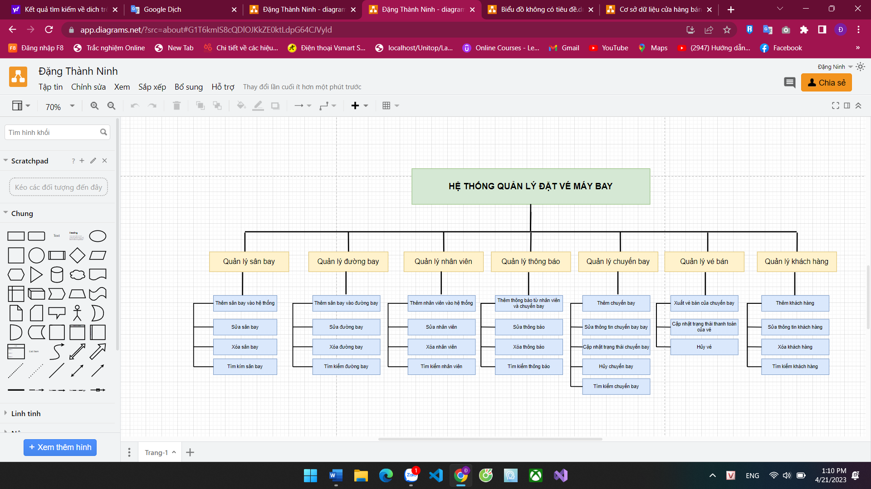

### Biểu đồ luồng dữ liệu

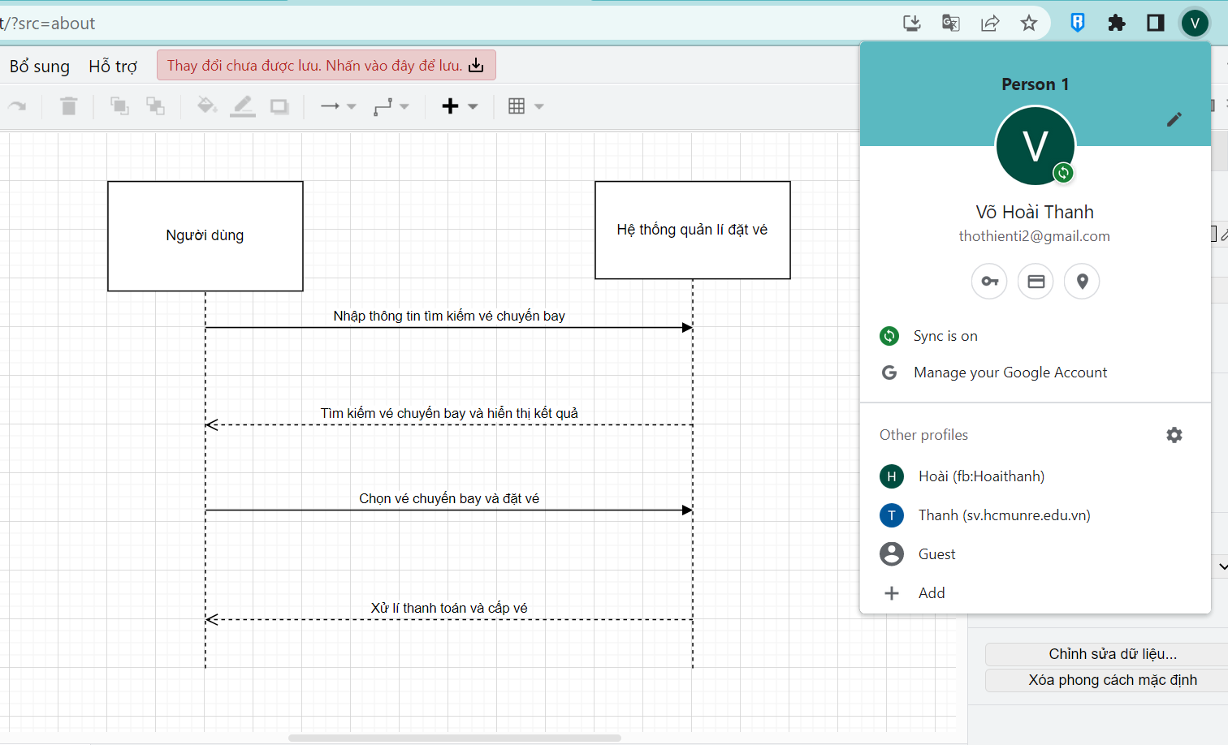

### Mô hình cơ sở dữ liệu:

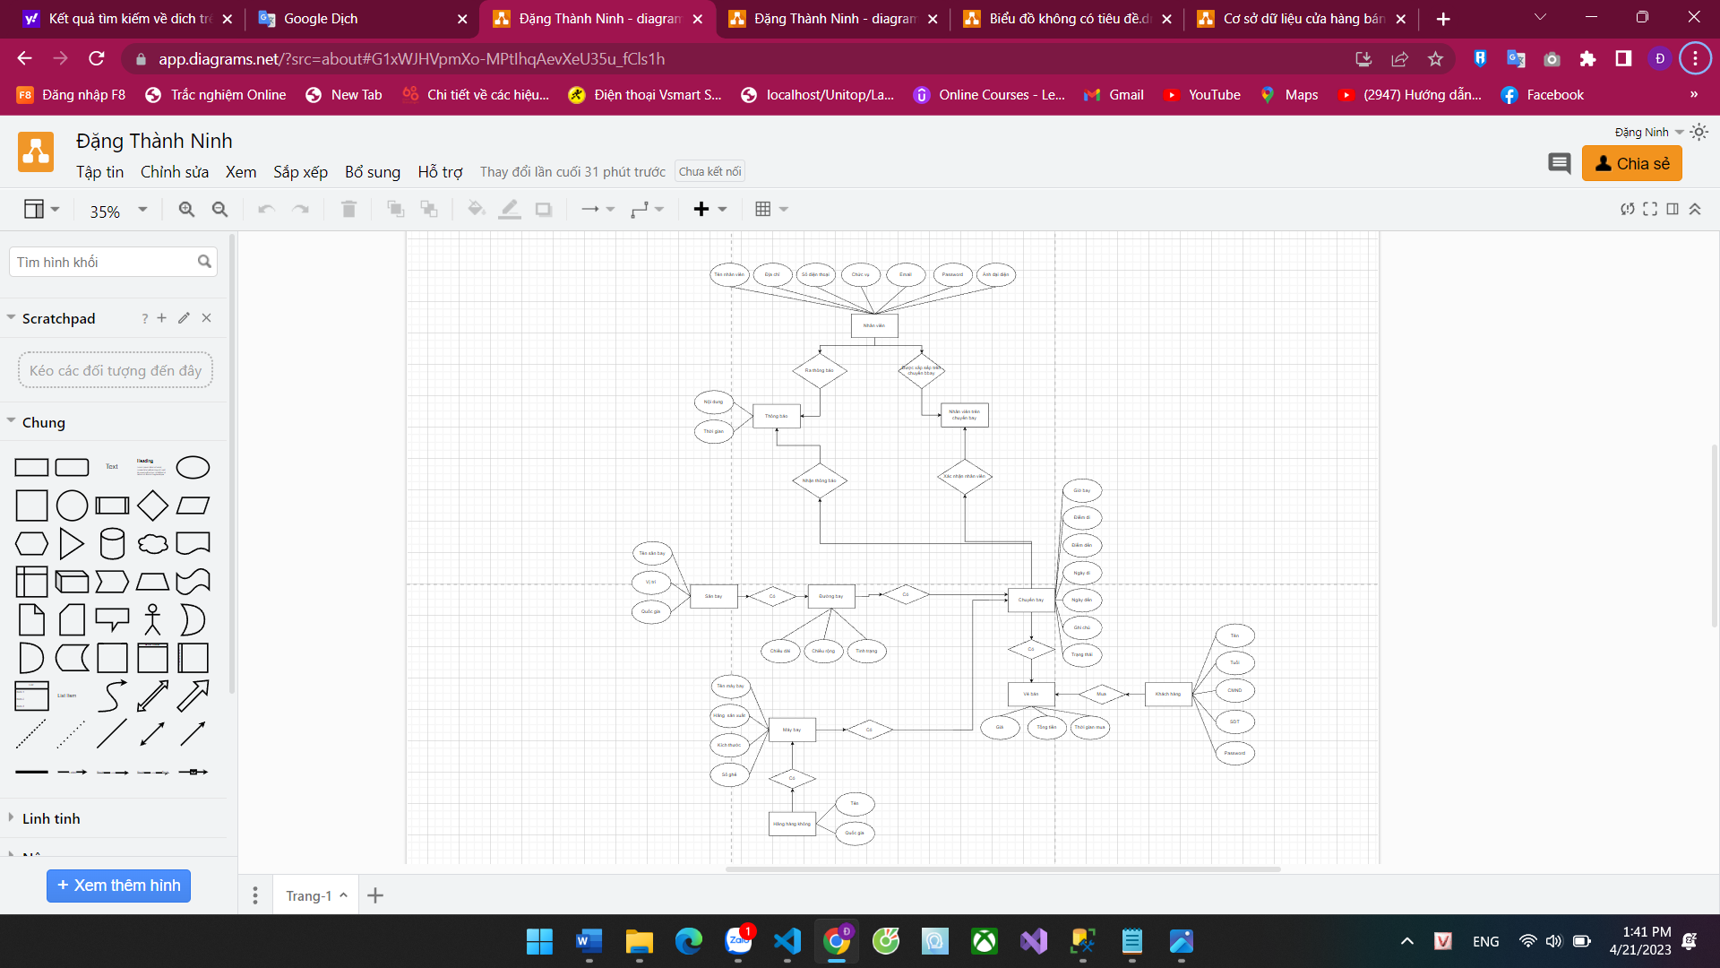

Các thực thể và mối quan hệ của thực thể: Sân bay-Đường bay, Hãng hàng không-Máy bay, Khách hàng-Vé bán, Nhân viên-Thông báo, Nhân viên-Nhân viên trên chuyến bay, Chuyến bay-Thông báo, Chuyến bay-Nhân viên trên chuyến bay, Chuyến bay-Đường bay, Chuyến bay-Vé bán, Chuyến bay-Máy bay.

Danh sách các thuộc tính của từng đối tượng

* Thông tin về Hãng hàng không: **MaHangHangKhong**, Ten, QuocGia
* Thông tin về máy bay: **MaMayBay**, **MaHangHangKhong**, TenMayBay, HangSanXuat, KichThuoc, SoGhe
* Thông tin về Sân bay: **MaSanBay**, TenSanBay, ViTri, QuocGia
* Thông tin về Đường bay: **MaDuongBay**, **MaSanBay**, ChieuDai, ChieuRong, TinhTrang
* Thông tin về Vé bán: **MaVe**, **MaKH**, **MaChuyenBay**, Gia, TongTienThanhToan, ThoiGianMua, DaThanhToan.
* Thông tin về Khách hàng: **MaKhachHang**, Ten, Tuoi, CMND, SDT, Password.
* Thông tin về chuyến bay: **MaChuyenBay**, **MaDuongBay**, **MaMayBay**, GioBay, DiemDi, DiemDen, NgayDi, NgayDen, GhiChu, SoLuongVe, TrangThai.
* Thông tin về Thông báo: **MaThongBao**, **MaNhanVien**, **MaChuyenBay**, NoiDung, ThoiGian.
* Thông tin về Nhân viên trên chuyến bay: **Ma_NV_CB**, **MaChuyenBay**, **MaNhanVien.**
* Thông tin về Nhân viên: **MaNhanVien**, TenNhanVien, Dchi, SDT, ChucVu, Email, Password, AnhDaiDien.

Mối quan hệ giữa các thực thể:

* Một hãng hàng không sẽ có nhiều máy bay.
* Một sân bay sẽ có nhiều đường bay.
* Một khách hàng sẽ có thể mua nhiều vé bán.
* Một chuyến bay sẽ có nhiều vé bán.
* Một chuyến bay sẽ chạy trên một đường bay.
* Một chuyến bay sẽ được thực hiện trên một máy bay.
* Sẽ có nhiều thông báo trên một chuyến bay.
* Một chuyến bay sẽ có nhiều nhân viên.
* Một nhân viên sẽ được thông báo nhiều lần trên một chuyến bay.

### Thiết kế mô hình cơ sở dữ liệu

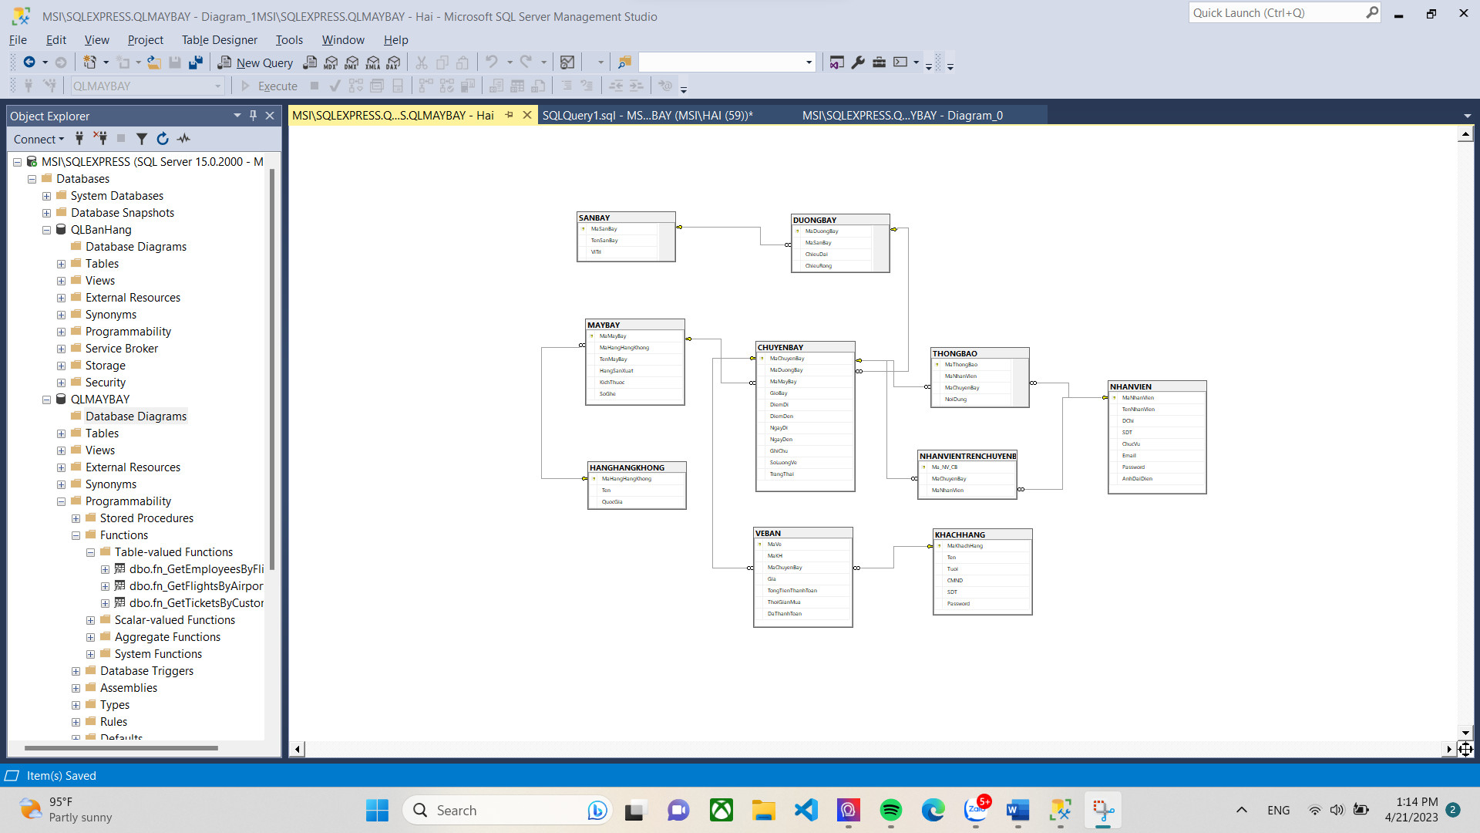

### Phân loại các thuộc tính vào một tập thực thể

* CHUYEN BAY(chuyến bay)

|  |  |  |  |  |  |  |
| --- | --- | --- | --- | --- | --- | --- |
| **STT** |  | **Tên thuộc tính** | **Kiểu** | **Ràng buộc** | **Khóa chính/ phụ** | **Mô tả** |
| 1 |  | MaChuyenBay | Nvarchar(10) |  | PK | Mã chuyến bay |
| 2 |  | MaDuongBay | Nvarchar(10) |  | FK | Mã đường bay |
| 3 |  | MaMayBay | Nvarchar(10) |  | FK | Mã máy bay |
| 4 |  | GioBay | DateTime |  |  | Giờ bay |
| 5 |  | DiemDi | Nvarchar(200) |  |  | Điểm đi |
| 6 |  | DiemDen | Nvarchar(200) |  |  | Điểm đến |
| 7 |  | NgayDi | Date | <NgayDen |  | Ngày đi |
| 8 |  | NgayDen | Date | >NgayDi |  | Ngày đến |
| 9 |  | GhiChu | Nvarchar(1000) |  |  | Ghi chú |
| 10 |  | SoLuongVe | int |  |  | Số lượng vé |
| 11 |  | TrangThai | ENUM ('NotReady', 'Preparing', 'Flying', 'Landing', 'End') |  |  | Trạng thái |

* VEBAN (vé bán)

|  |  |  |  |  |  |
| --- | --- | --- | --- | --- | --- |
| **STT** | **Tên thuộc tính** | **Kiểu** | **Ràng buộc** | **Khóa chính/ phụ** | **Mô tả** |
| 1 | MaVe | Nvarchar(10) |  | PK | Mã vé |
| 2 | MaKH | Nvarchar(10) |  | FK | Mã khách hàng |
| 3 | MaChuyenBay | Nvarchar(10) |  | FK | Mã chuyến bay |
| 4 | Gia | Int |  |  | Giá |
| 5 | TongTienThanhToan | Int |  |  | Tổng tiền thanh toán |
| 6 | ThoiGianMua | DateTime |  |  | Thời gian mua |
| 7 | DaThanhToan | Bit |  |  | Đã thanh toán |

* KHACHHANG (khách hàng)

|  |  |  |  |  |  |
| --- | --- | --- | --- | --- | --- |
| **STT** | **Tên thuộc tính** | **Kiểu** | **Ràng buộc** | **Khóa chính/ phụ** | **Mô tả** |
| 1 | MaKhachHang | Nvarchar(10) |  | PK | Mã khách hàng |
| 2 | Ten | Nvarchar(50) |  |  | Tên khách hàng |
| 3 | Tuoi | int |  |  | Tuỏi |
| 4 | CMND | Int | unique |  | Chứng minh nhân dân/ Căn cước công dân |
| 5 | SDT | Int |  |  | Số điện thoại |
| 6 | Password | Nvarchar(20) |  |  | Mật khẩu |

* MAYBAY (máy bay)

|  |  |  |  |  |  |
| --- | --- | --- | --- | --- | --- |
| **STT** | **Tên thuộc tính** | **Kiểu** | **Ràng buộc** | **Khóa chính/ phụ** | **Mô tả** |
| 1 | MaMayBay | Nvarchar(10) |  | PK | Mã máy bay |
| 2 | MaHangHangKhong | Nvarchar(10) |  | FK | Mã hãng hàng không |
| 3 | TenMayBay | Nvarchar(50) |  |  | Tên máy bay |
| 4 | HangSanXuat | Nvarchar(50) |  |  | Hãng sản xuất |
| 5 | KichThuoc | Nvarchar(200) |  |  | Kích thước |
| 6 | SoGhe | int |  |  | Số ghế |

* HANGHANGKHONG (hãng hàng không)

|  |  |  |  |  |  |
| --- | --- | --- | --- | --- | --- |
| **STT** | **Tên thuộc tính** | **Kiểu** | **Ràng buộc** | **Khóa chính/ phụ** | **Mô tả** |
| 1 | MaHangHangKhong | Nvarchar(10) |  | PK | Mã hãng hàng không |
| 2 | Ten | Nvarchar(50) |  |  | Tên hãng hàng không |
| 3 | QuocGia | Nvarchar(50) |  |  | Quốc gia |

* DUONGBAY (đường bay)

|  |  |  |  |  |  |
| --- | --- | --- | --- | --- | --- |
| **STT** | **Tên thuộc tính** | **Kiểu** | **Ràng buộc** | **Khóa chính/ phụ** | **Mô tả** |
| 1 | MaDuongBay | Nvarchar(10) |  | PK | Mã đường bay |
| 2 | MaSanBay | Nvarchar(10) |  | FK | Mã sân bay |
| 3 | ChieuDai | Int |  |  | Chiều dài |
| 4 | ChieuRong | Int |  |  | Chiều rộng |
| 5 | TinhTrang | ENUM('GOOD', 'MEDIUM', 'BAD') |  |  | Tình trạng |

* SANBAY (sân bay)

|  |  |  |  |  |  |
| --- | --- | --- | --- | --- | --- |
| **STT** | **Tên thuộc tính** | **Kiểu** | **Ràng buộc** | **Khóa chính/ phụ** | **Mô tả** |
| 1 | MaSanBay | Nvarchar(10) |  | PK | Mã sân bay |
| 2 | TenSanBay | Nvarchar(50) |  |  | Tên sân bay |
| 3 | ViTri | Nvarchar(200) | unique |  | Tọa độ vị trí |
| 4 | QuocGia | Nvarchar(50) |  |  | Quốc gia |

* NHANVIEN (nhân viên)

|  |  |  |  |  |  |
| --- | --- | --- | --- | --- | --- |
| **STT** | **Tên thuộc tính** | **Kiểu** | **Ràng buộc** | **Khóa chính/ phụ** | **Mô tả** |
| 1 | MaNhanVien | Nvarchar(10) |  | PK | Mã nhân viên |
| 2 | TenNhanVien | Nvarchar(50) |  |  | Tên nhân viên |
| 3 | Dchi | Nvarchar(200) |  |  | Địa chỉ |
| 4 | SDT | int | unique |  | Số điện thoại |
| 5 | ChucVu | Nvarchar(100) |  |  | Chức vụ |
| 6 | Email | Nvarchar(50) | unique |  | Email |
| 7 | Password | Nvarchar(20) |  |  | Mật khâu |
| 8 | AnhDaiDien | Nvarchar(100) |  |  | Ảnh đại diện |

* NHANVIENTRENCHUYENBAY (nhân viên trên chuyến bay)

|  |  |  |  |  |  |
| --- | --- | --- | --- | --- | --- |
| **STT** | **Tên thuộc tính** | **Kiểu** | **Ràng buộc** | **Khóa chính/ phụ** | **Mô tả** |
| 1 | Ma_NV_CB | Nvarchar(10) |  | PK | Mã nhân viên – chuyến |
| 2 | MaChuyenBay | Nvarchar(10) |  | FK | Mã chuyến bay |
| 3 | MaNhanVien | Nvarchar(10) |  | FK | Mã nhân viên |

* THONGBAO (thông báo)

|  |  |  |  |  |  |
| --- | --- | --- | --- | --- | --- |
| **STT** | **Tên thuộc tính** | **Kiểu** | **Ràng buộc** | **Khóa chính/ phụ** | **Mô tả** |
| 1 | MaThongBao | Nvarchar(10) |  | PK | Mã thông báo |
| 2 | MaNhanVien | Nvarchar(10) |  | FK | Mã nhân viên |
| 3 | MaChuyenBay | Nvarchar(10) |  | FK | Mã chuyến bay |
| 4 | NoiDung | Nvarchar(500) |  |  | Nội dung |
| 5 | ThoiGian | DateTime |  |  | Thời gian |

# **Chương 2: ỨNG DỤNG LÝ THUYẾT**

## **2.1 Xây dựng CSDL trên HQT CSDL**

### 2.1.1 Câu lệnh tạo CSDL, tạo bảng, tạo khoá.

+ Câu lệnh tạo CSDL

Create database QLVMB

+ Câu lệnh tạo bảng và tạo khoá.

* Tạo bảng SANBAY

create table SANBAY(

MaSanBay nvarchar(10) primary key not null,

TenSanBay nvarchar(50) not null,

ViTri nvarchar(200) not null unique,

QuocGia nvarchar(50) not null

);

* Tạo bảng DUONGBAY

create table DUONGBAY(

MaDuongBay nvarchar(10) primary key not null,

MaSanBay nvarchar(10) not null FOREIGN KEY REFERENCES SANBAY(MaSanBay),

ChieuDai nvarchar(50) not null,

ChieuRong nvarchar(200) not null,

TinhTrang nvarchar(10) CHECK(TinhTrang IN ('GOOD', 'MEDIUM', 'BAD')) not null

);

* Tạo bảng HANGHANGKHONG

create table HANGHANGKHONG(

MaHangHangKhong nvarchar(10) primary key not null,

Ten nvarchar(50) not null,

QuocGia nvarchar(50) not null,

);

* Tạo bảng MAYBAY

create table MAYBAY(

MaMayBay nvarchar(10) primary key not null,

MaHangHangKhong nvarchar(10) not null FOREIGN KEY REFERENCES HANGHANGKHONG(MaHangHangKhong),

TenMayBay nvarchar(50) not null,

HangSanXuat nvarchar(50) not null ,

KichThuoc nvarchar(200) not null,

SoGhe int not null ,

);

* Tạo bảng KHACHHANG

create table KHACHHANG(

MaKhachHang nvarchar(10) primary key not null,

Ten nvarchar(50) not null,

Tuoi int not null ,

CMND nvarchar(50) not null unique,

SDT nvarchar(50) not null unique,

Password nvarchar(20) not null ,

);

* Tạo bảng NHANVIEN

create table NHANVIEN(

MaNhanVien nvarchar(10) primary key not null,

TenNhanVien nvarchar(50) not null,

DChi nvarchar(200) not null ,

SDT nvarchar(50) not null unique,

ChucVu nvarchar(100) not null ,

Email nvarchar(50) not null unique,

Password nvarchar(20) not null ,

AnhDaiDien nvarchar(100) not null ,

);

* Tạo bảng CHUYENBAY

create table CHUYENBAY(

MaChuyenBay nvarchar(10) primary key not null,

MaDuongBay nvarchar(10) not null FOREIGN KEY REFERENCES DUONGBAY(MaDuongBay),

MaMayBay nvarchar(10) not null FOREIGN KEY REFERENCES MAYBAY(MaMayBay),

GioBay DATETIME not null,

DiemDi nvarchar(200) not null,

DiemDen nvarchar(200) not null,

NgayDi DATE not null,

NgayDen DATE not null,

GhiChu nvarchar(200),

SoLuongVe int not null ,

TrangThai nvarchar(50) CHECK(TrangThai IN ('NotReady', 'Preparing', 'Flying', 'Landing', 'End')) not null,

CHECK (NgayDi <= NgayDen)

);

* Tạo bảng VEBAN

create table VEBAN(

MaVe nvarchar(10) primary key not null,

MaKH nvarchar(10) not null FOREIGN KEY REFERENCES KHACHHANG(MaKhachHang),

MaChuyenBay nvarchar(10) not null FOREIGN KEY REFERENCES CHUYENBAY(MaChuyenBay) ,

Gia int not null,

TongTienThanhToan int not null,

ThoiGianMua DATETIME not null ,

DaThanhToan BIT not null -- 1true 0false

);

* Tạo bảng THONGBAO

create table THONGBAO(

MaThongBao nvarchar(10) primary key not null,

MaNhanVien nvarchar(10) not null FOREIGN KEY REFERENCES NHANVIEN(MaNhanVien),

MaChuyenBay nvarchar(10) not null FOREIGN KEY REFERENCES CHUYENBAY(MaChuyenBay),

NoiDung nvarchar(500) not null,

ThoiGian DATETIME not null,

);

* Tạo bảng NHANVIENTRENCHUYENBAY

create table NHANVIENTRENCHUYENBAY(

Ma_NV_CB nvarchar(10) primary key not null,

MaChuyenBay nvarchar(10) not null FOREIGN KEY REFERENCES CHUYENBAY(MaChuyenBay),

MaNhanVien nvarchar(10) not null FOREIGN KEY REFERENCES NHANVIEN(MaNhanVien),

);

### 2.1.2 Cấu trúc của mỗi bảng

+ Bảng CHUYENBAY

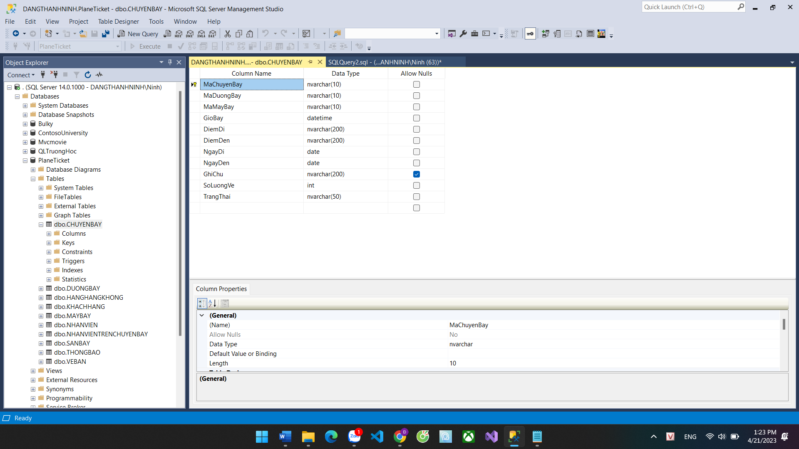

+ Bảng DUONGBAY

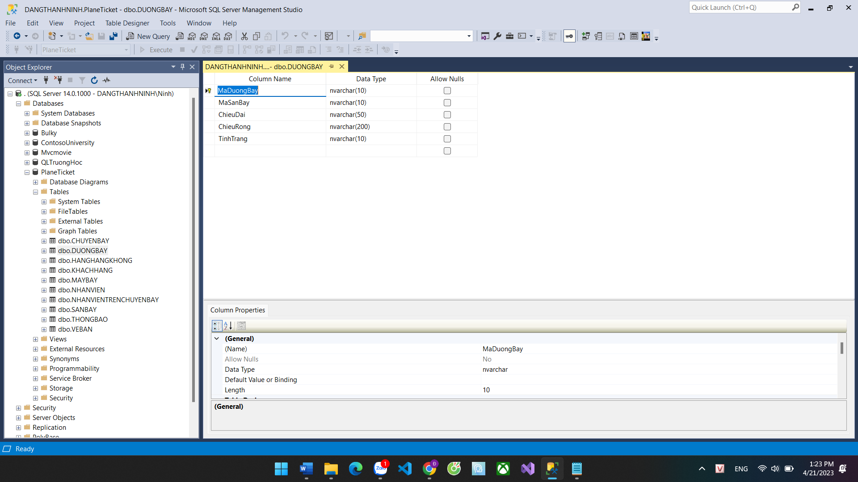

+ Bảng HANGHANGKHONG

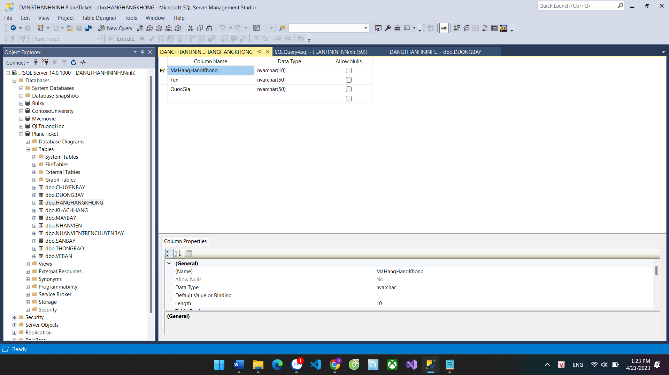

+ Bảng KHACHHANG

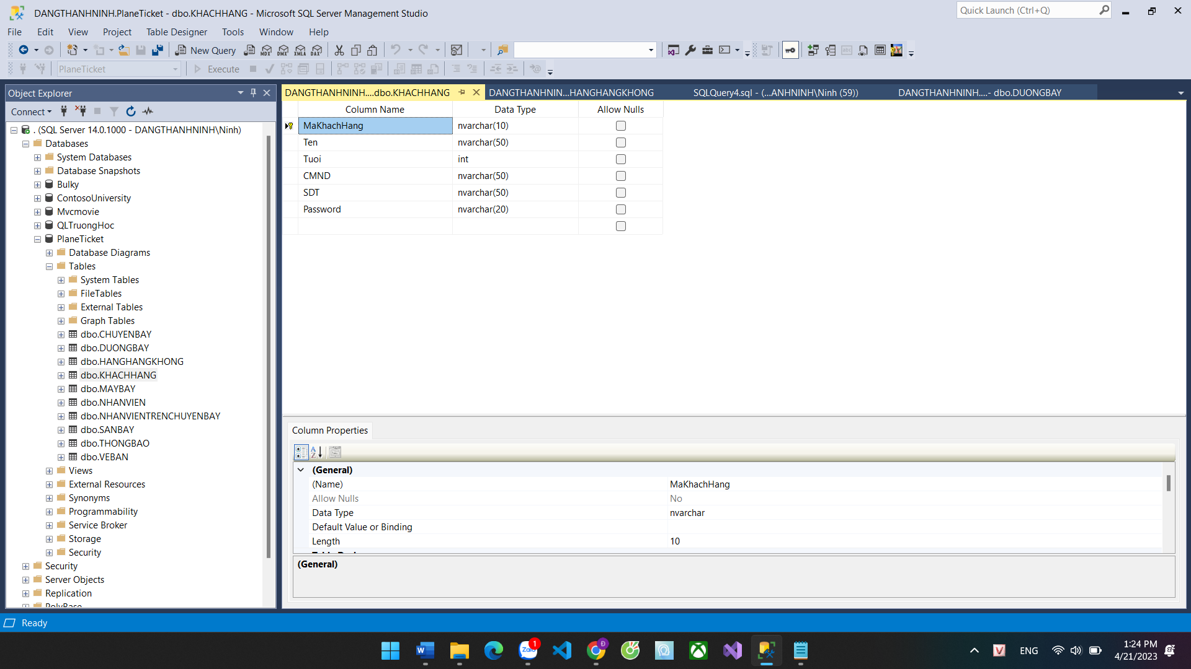

+ Bảng MAYBAY

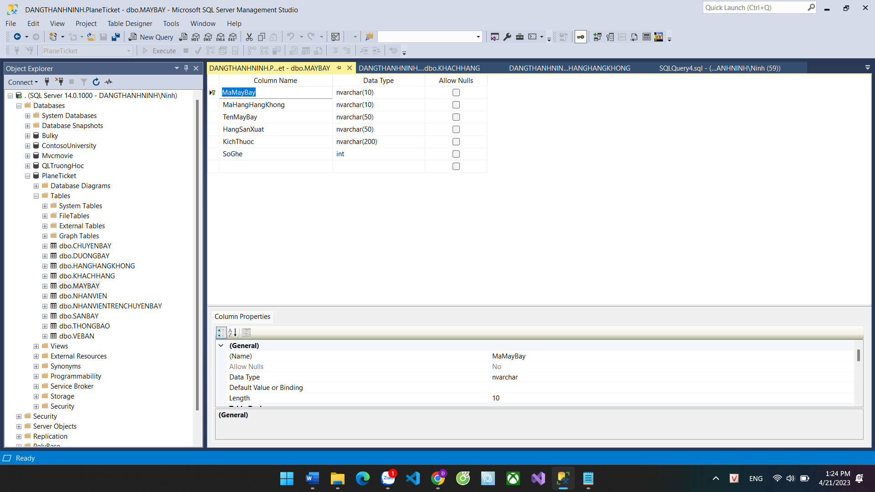

+ Bảng NHANVIEN

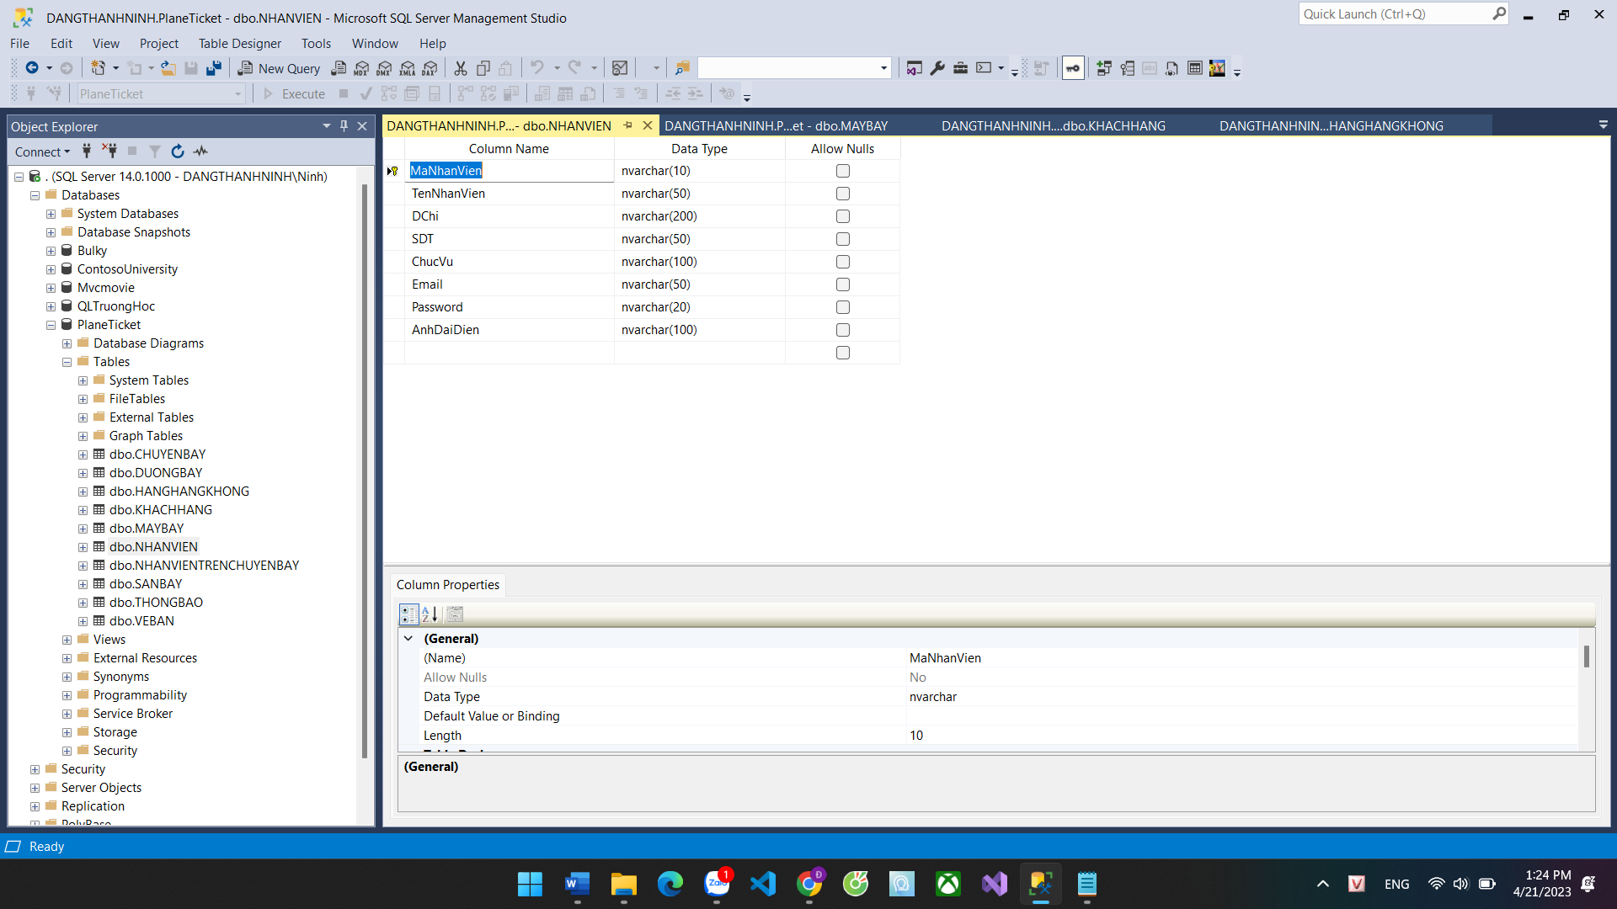

+ Bảng NHANVIENTRENCHUYENBAY

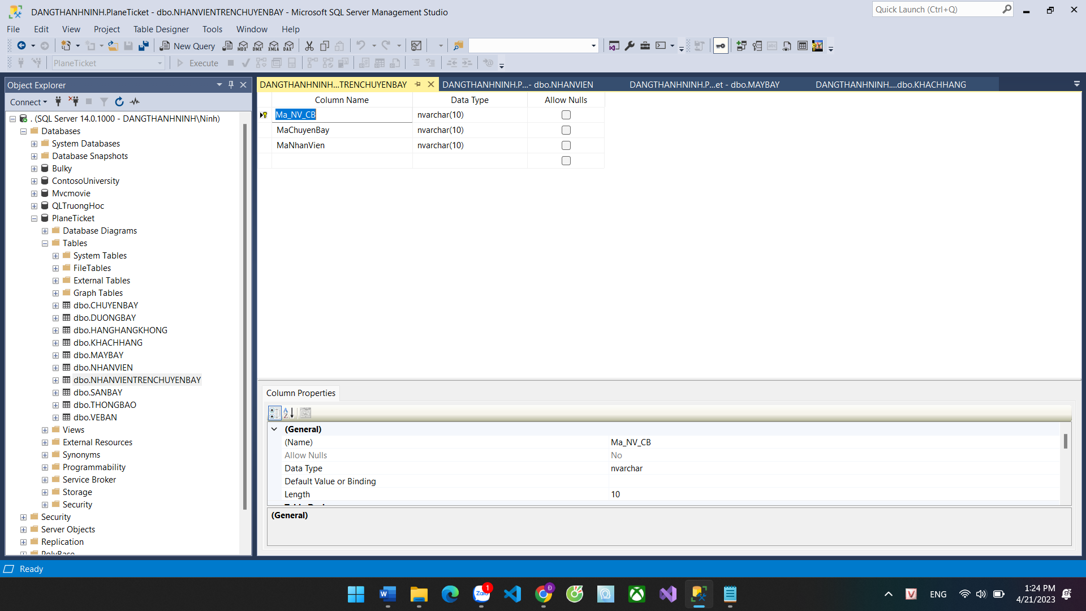

+ Bảng SANBAY

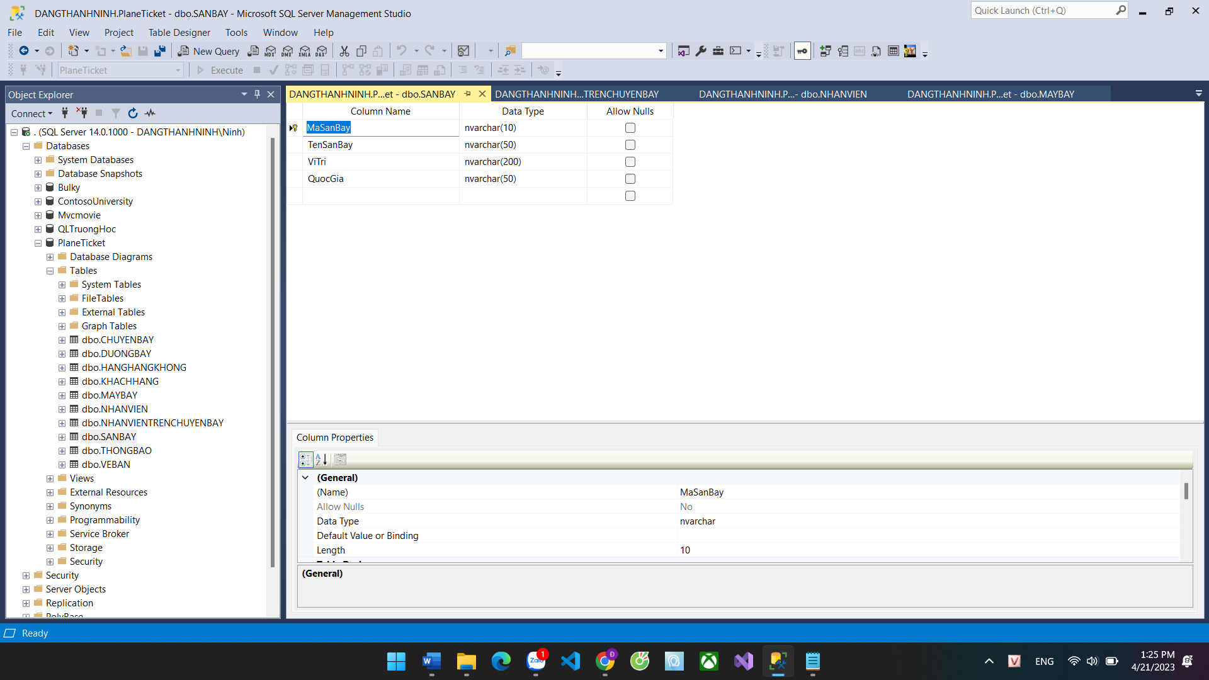

+ Bảng THONGBAO

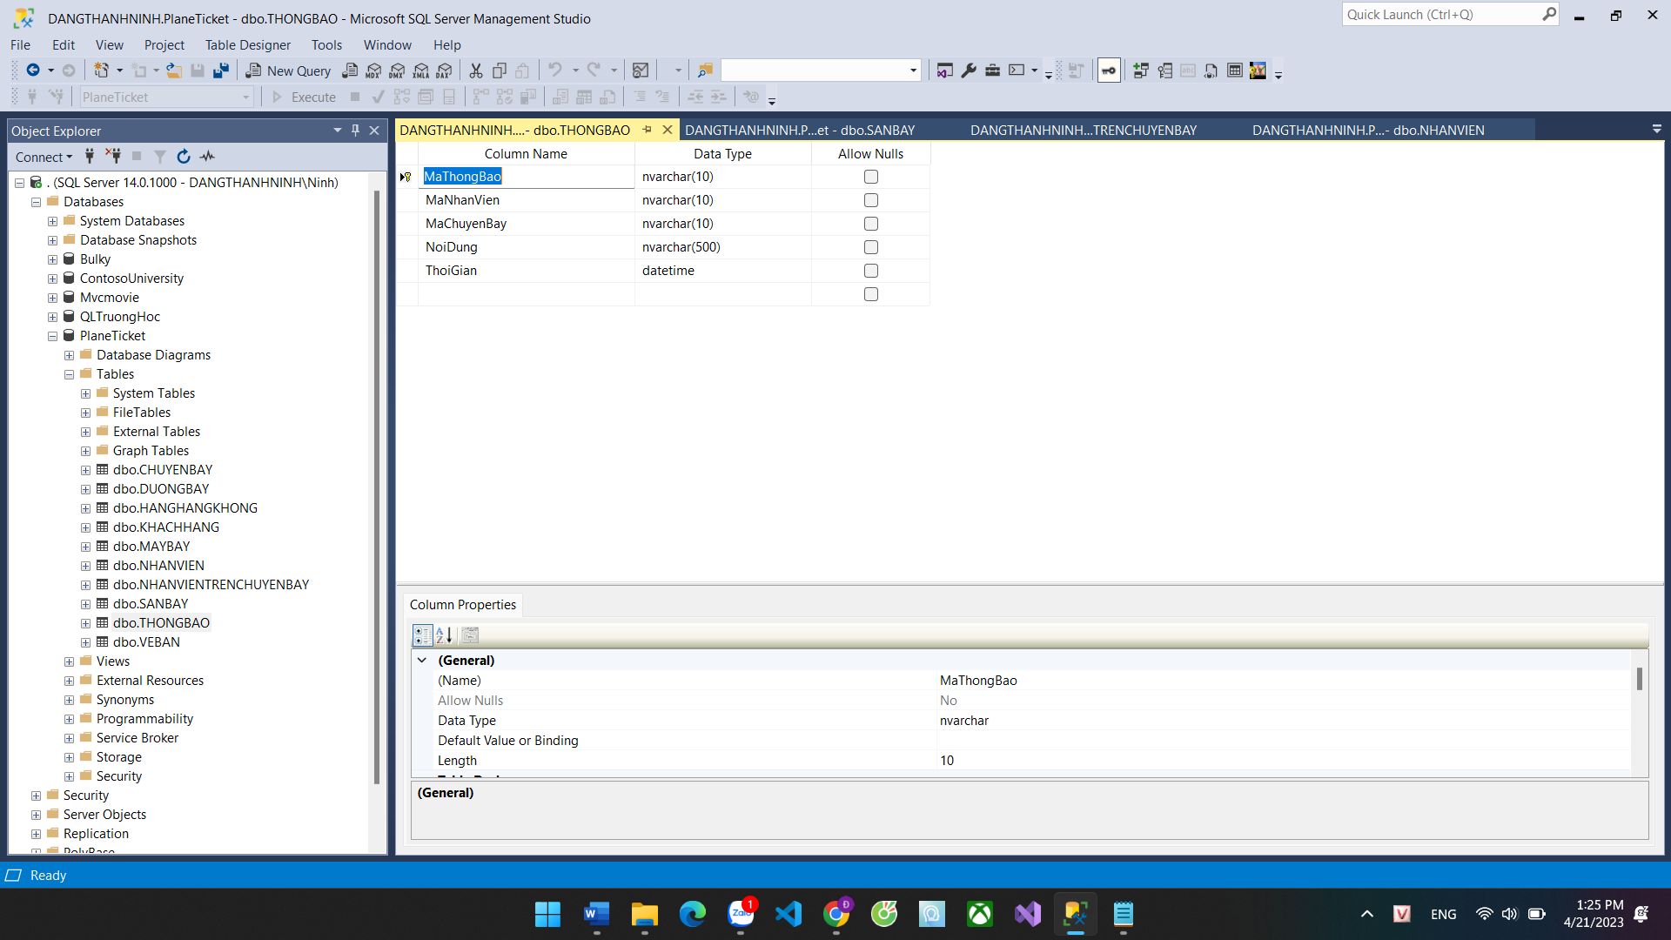

+ Bảng VEBAN

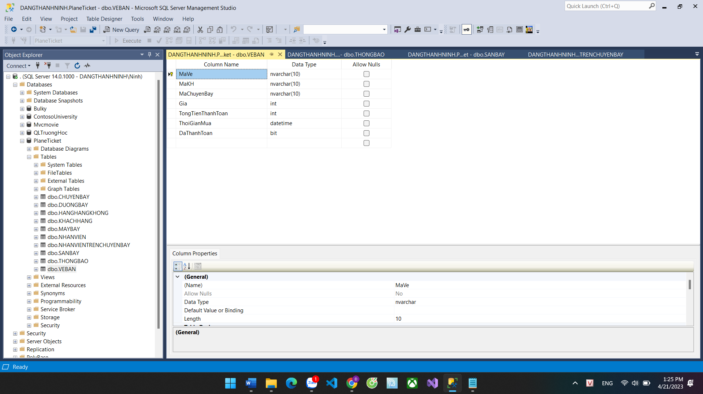

### 2.1.3 Dữ liệu của mỗi bảng

+ Bảng CHUYENBAY

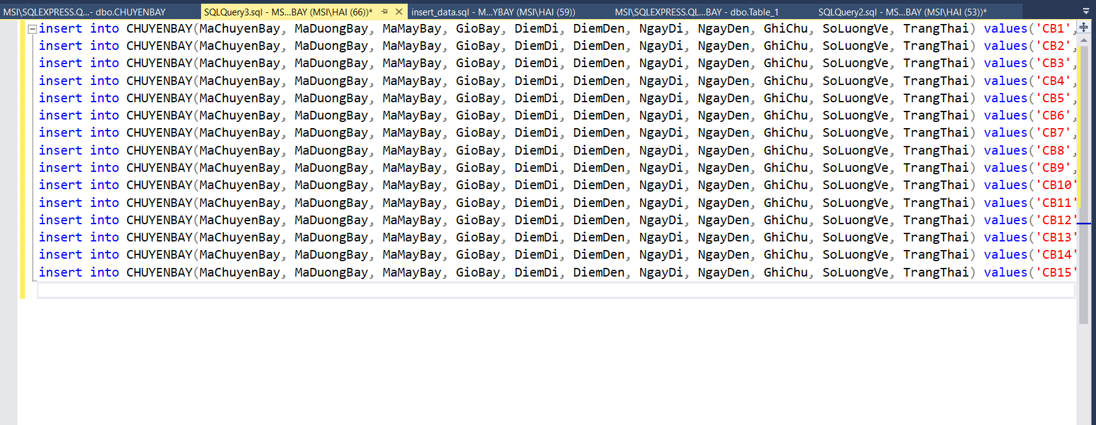

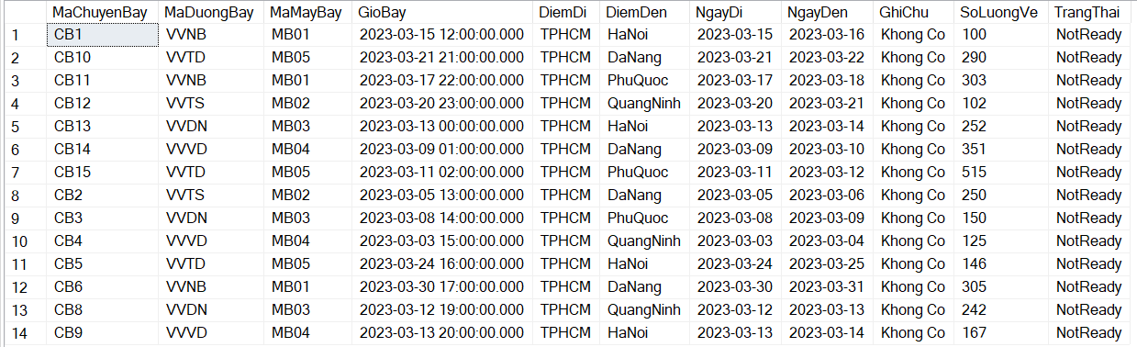

+ Bảng DUONGBAY

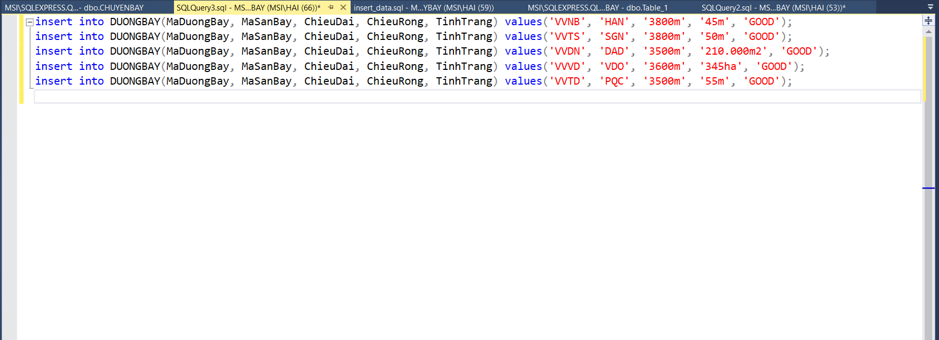

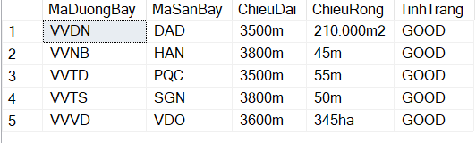

+ Bảng HANGHANGKHONG

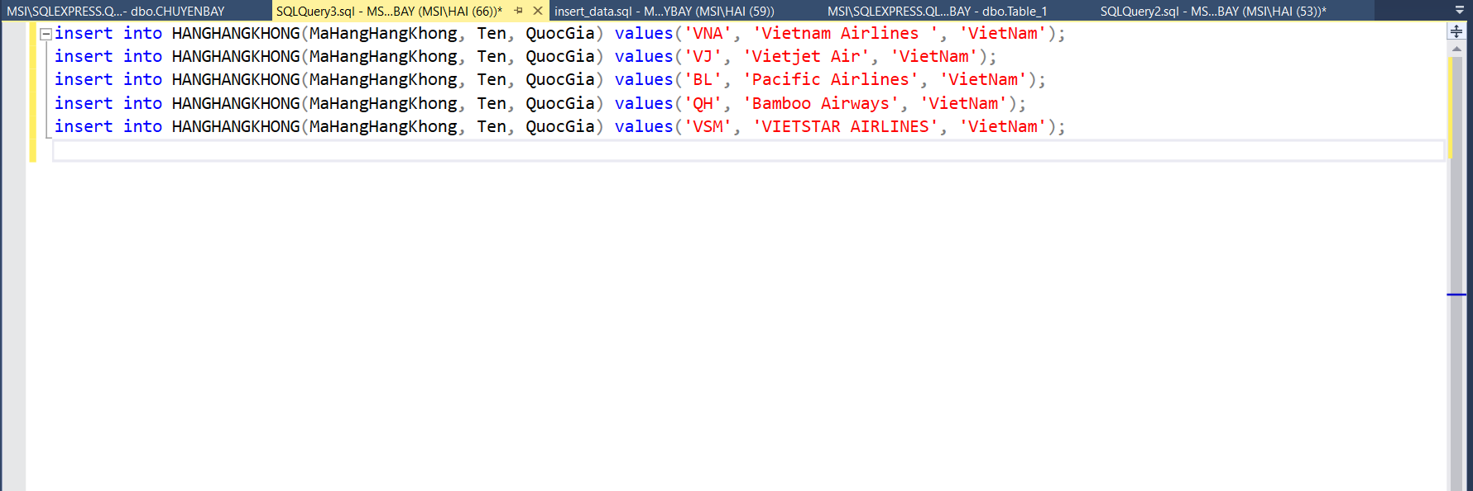

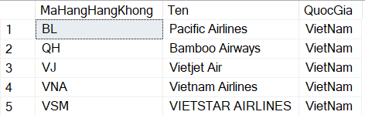

+ Bảng KHACHHANG

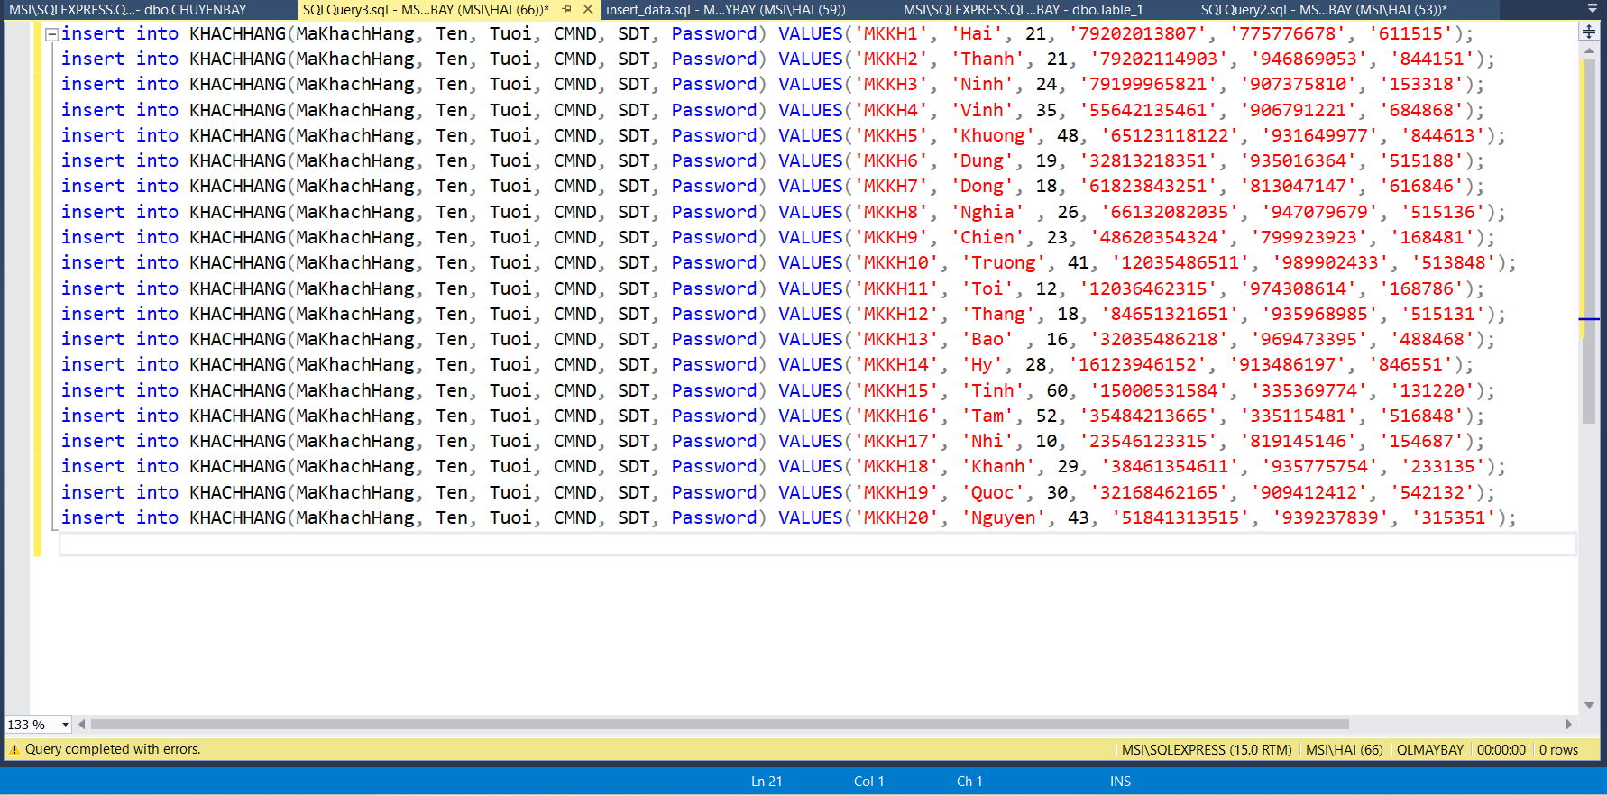

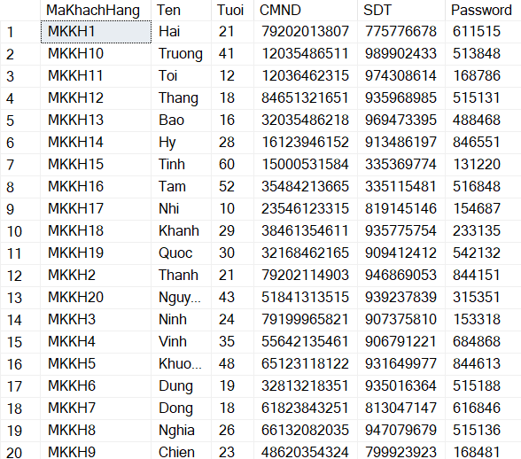

+ Bảng MAYBAY

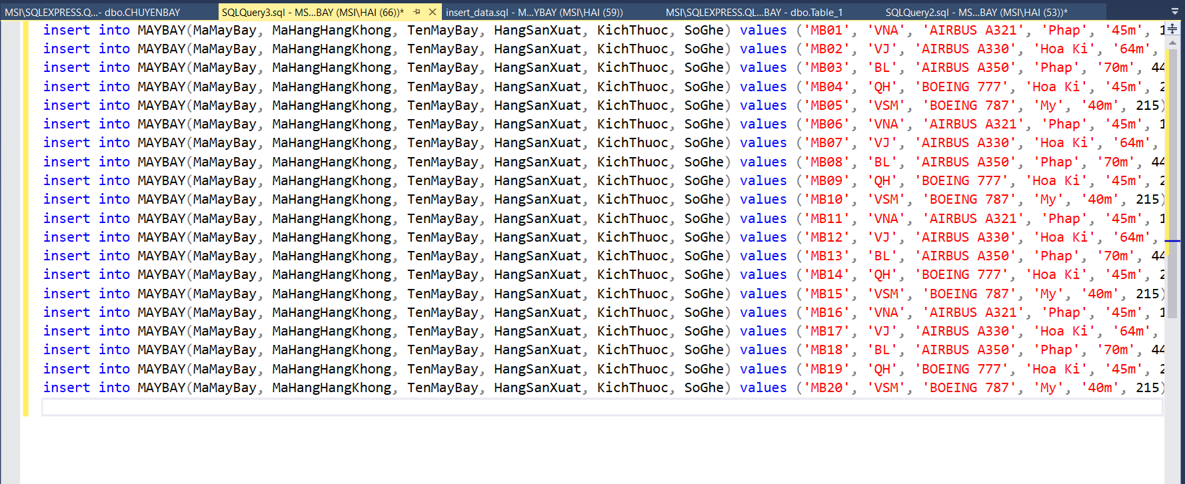

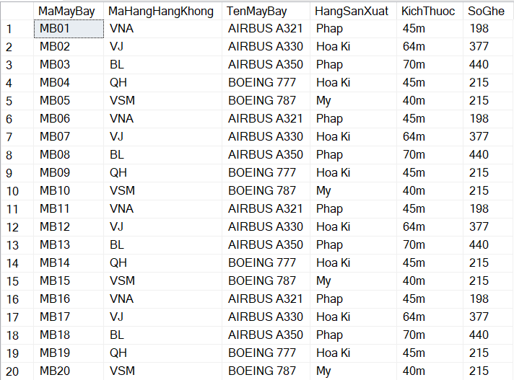

+ Bảng NHANVIEN

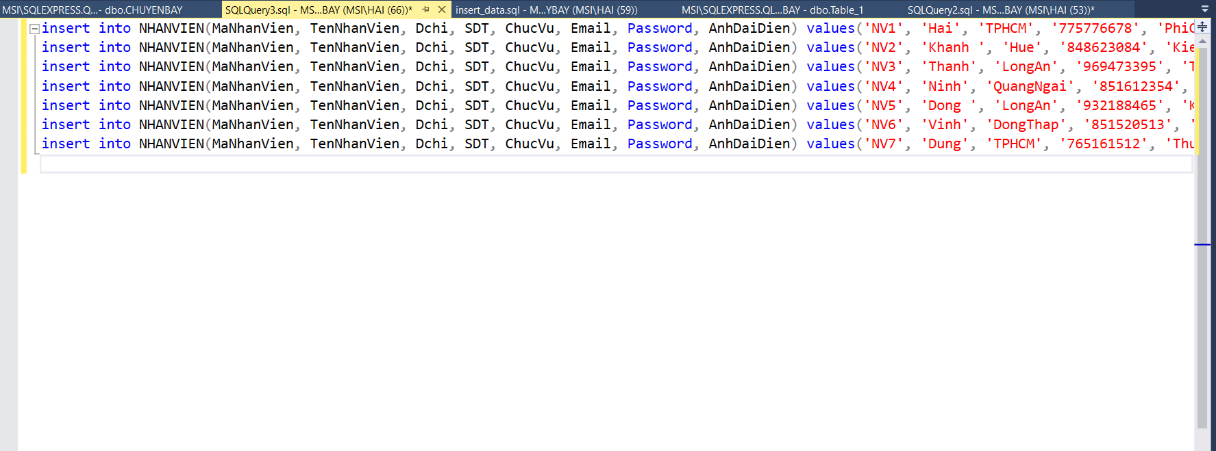

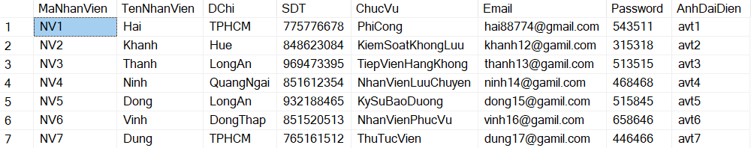

+ Bảng NHANVIENTRENCHUYENBAY

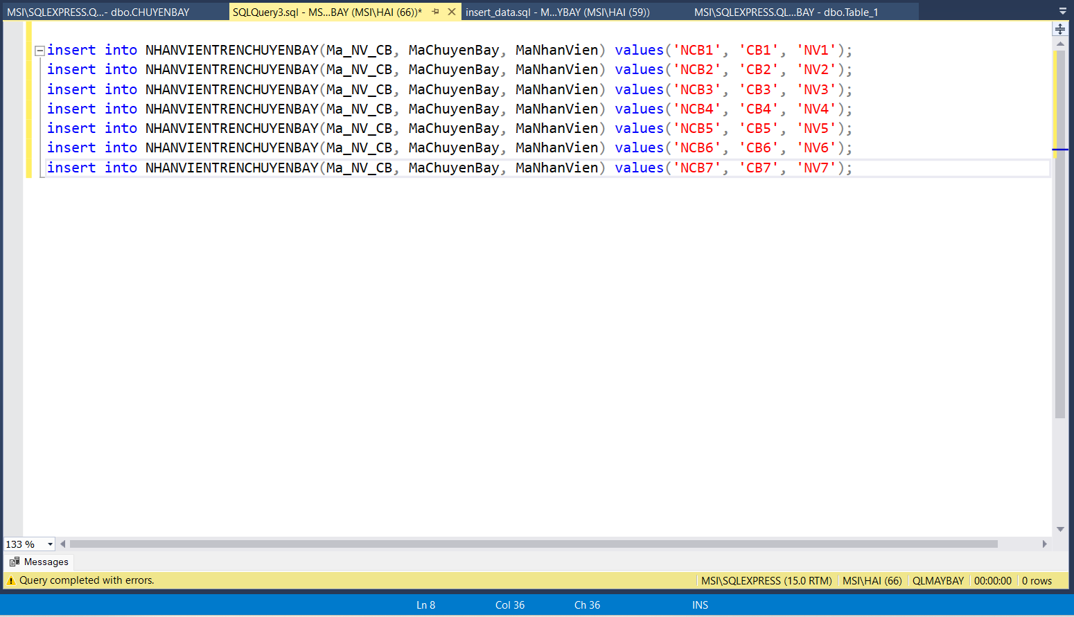

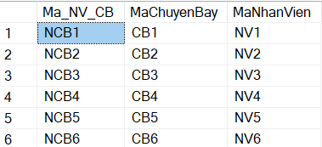

+ Bảng SANBAY

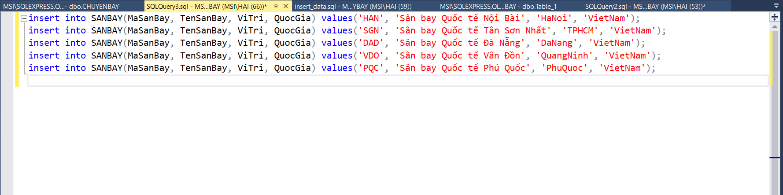

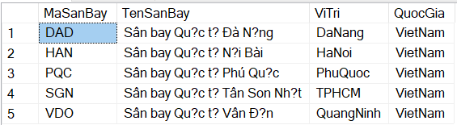

+ Bảng THONGBAO

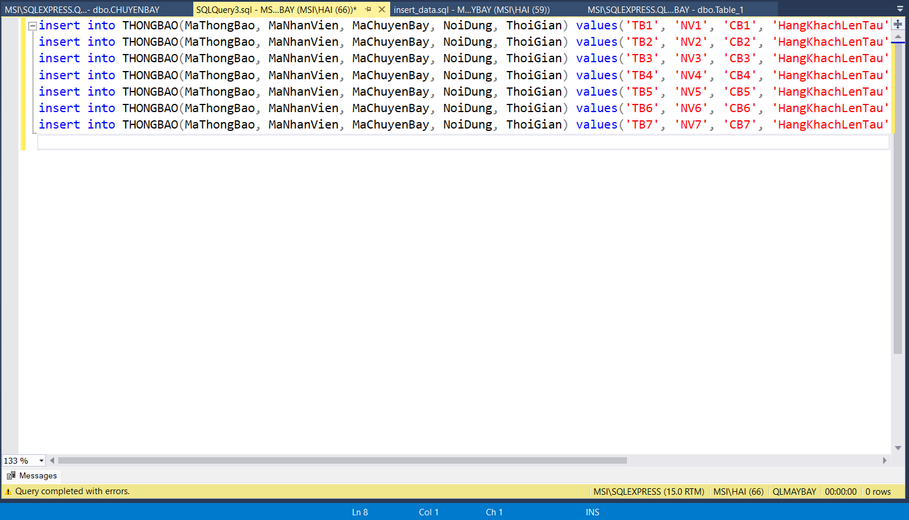

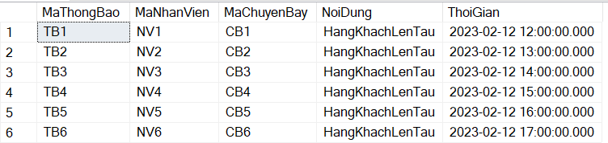

+ Bảng VEBAN



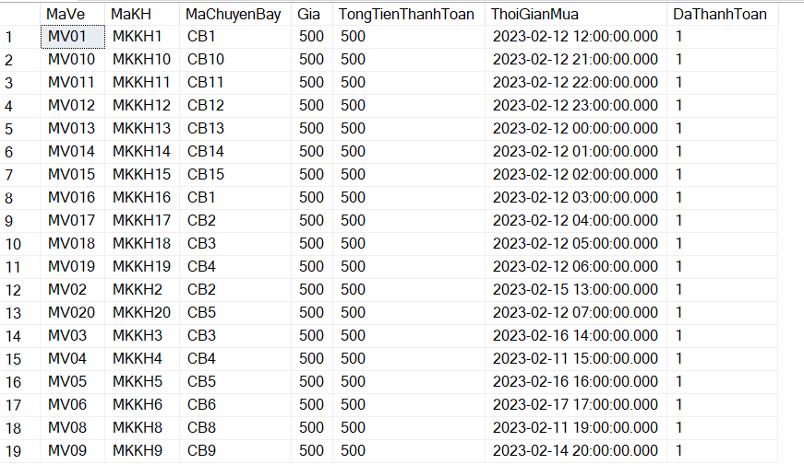

## **2.2. Thao tác trên CSDL trên HQT CSDL**

### 2.2.1 Tạo, xóa tài khoản người dùng đăng nhập quyền sql server

+ Xóa tài khoản bằng công cụ:

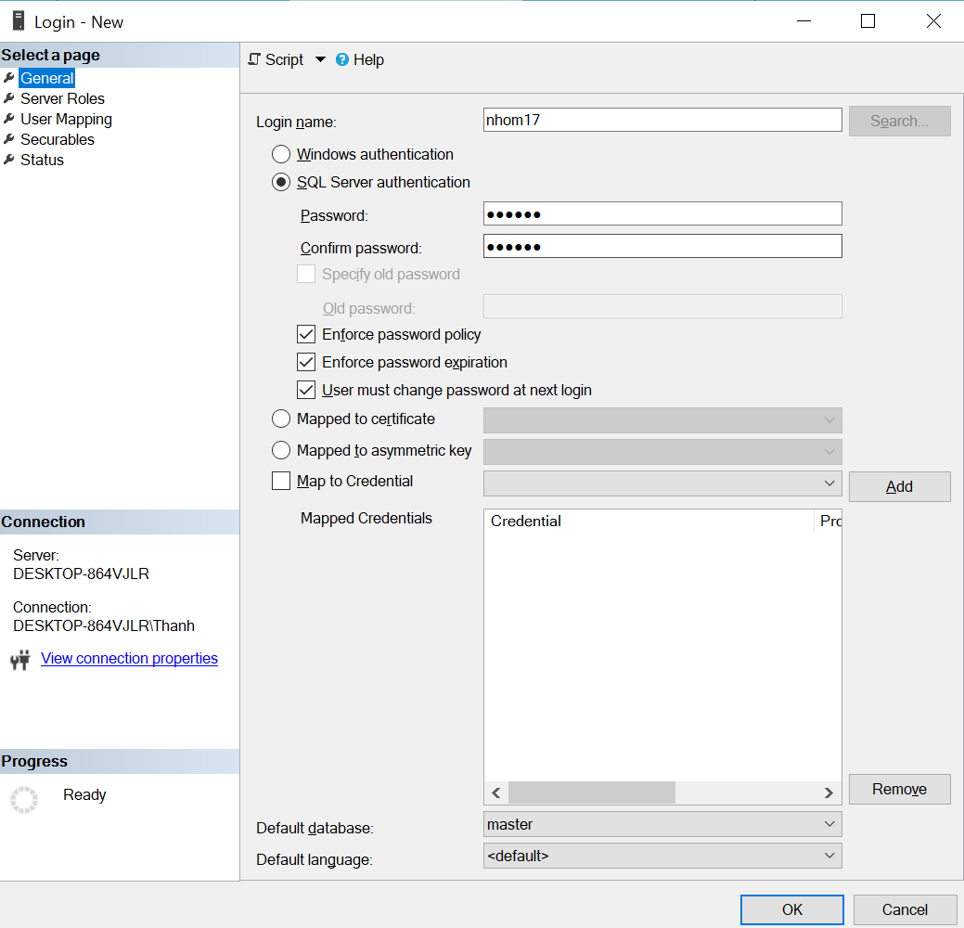

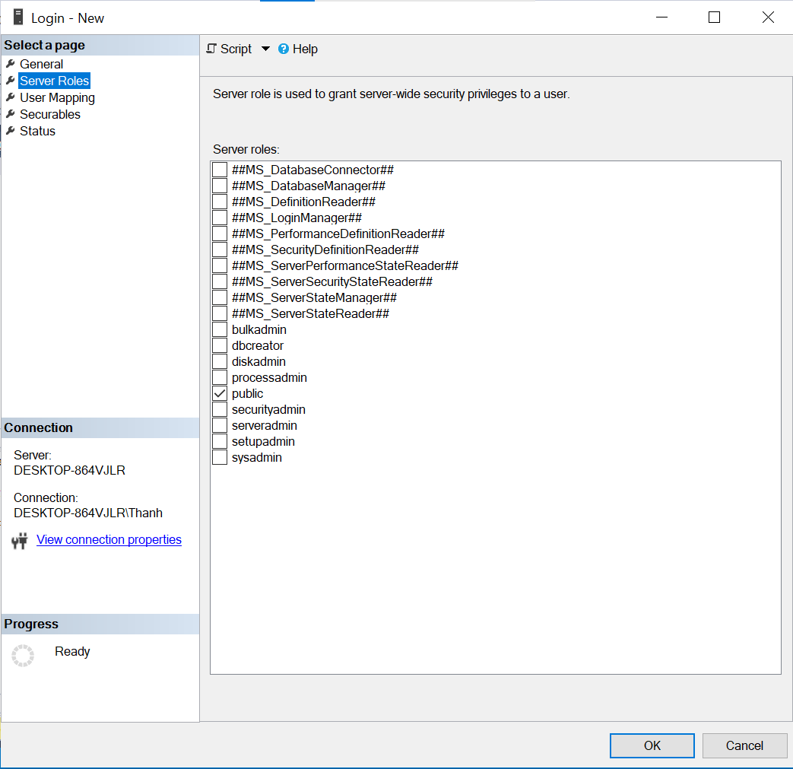

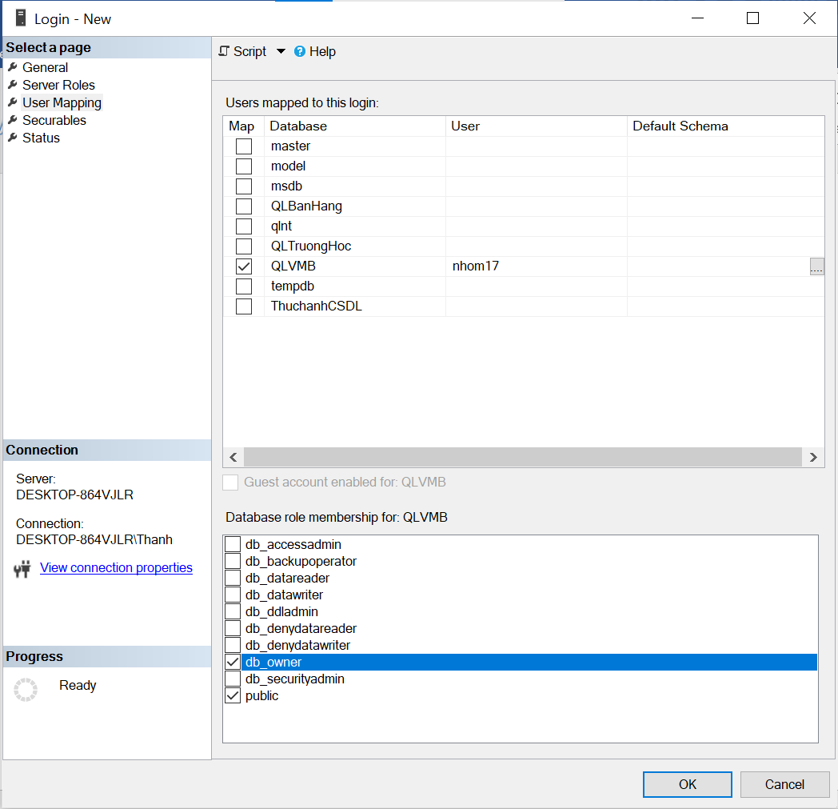

+ Tạo tài khoản bằng lệnh:

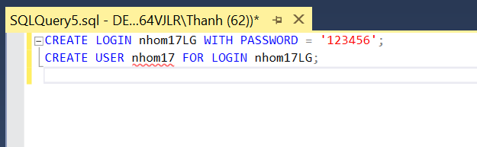

+ Xóa tài khoản bằng công cụ:

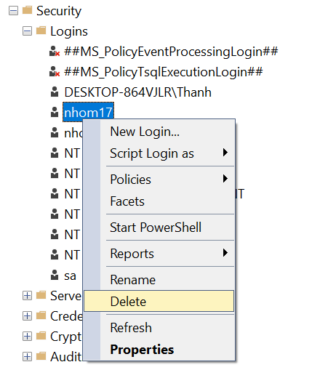

+ Xóa tài khoản bằng lệnh:

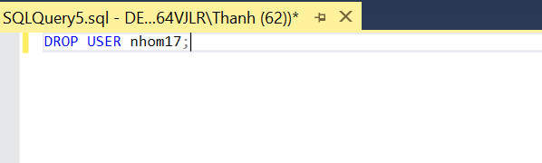

### 2.2.2 Viết câu lệnh Insert

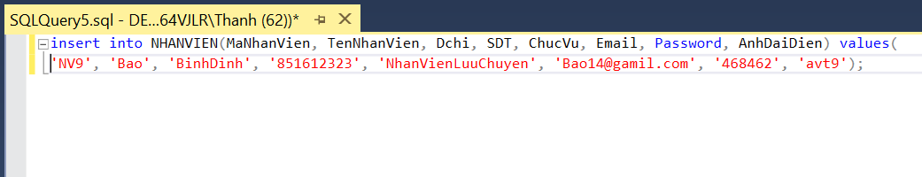

### 2.2.3 Viết câu lệnh Update

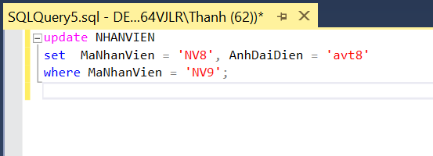+ Trước khi update



+ Sau khi update



## **2.3. Store Procedure, Funtion, Trigger**

### 2.3.1. Store Procedure

- Định nghĩa

Stored Procedure (SP) là một khối lệnh SQL được lưu trữ trong cơ sở dữ liệu để thực hiện các thao tác hoặc tác vụ nhất định. Các SP được sử dụng để tối ưu hóa hiệu suất, giảm thiểu lỗi lặp lại, tăng tính bảo mật và thuận tiện trong việc quản lý cơ sở dữ liệu.

- Cú pháp

- Các loại Store Procedure

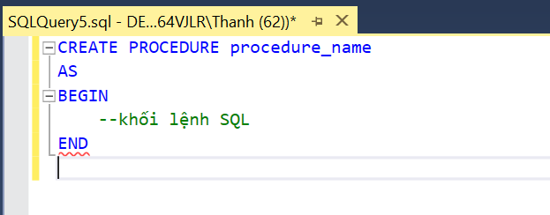

* SP không có tham số: SP này không yêu cầu bất kỳ tham số đầu vào nào và thường được sử dụng để thực hiện các tác vụ như lấy dữ liệu hoặc cập nhật dữ liệu.
* SP có tham số đầu vào: SP này cho phép thêm tham số đầu vào để truyền dữ liệu vào thủ tục và xử lý các tác vụ dựa trên giá trị của các tham số này.
* SP có tham số đầu ra: SP này cho phép trả về dữ liệu từ thủ tục thông qua các tham số đầu ra.
* SP có tham số đầu vào và đầu ra: SP này cho phép truyền dữ liệu vào thủ tục thông qua các tham số đầu vào và trả về dữ liệu thông qua các tham số đầu ra.

- Ưu điểm và nhược điểm của từng loại Store Procedure

* SP không có tham số:

+ Ưu điểm: đơn giản và dễ sử dụng.

+ Nhược điểm: không thể sử dụng các tham số để tùy chỉnh thủ tục cho mỗi trường hợp sử dụng.

* SP có tham số đầu vào:

+ Ưu điểm: cho phép truyền dữ liệu vào thủ tục, giúp tùy chỉnh thủ tục cho từng trường hợp sử dụng.

+ Nhược điểm: cú pháp phức tạp hơn và khó sử dụng hơn SP không có tham số.

* SP có tham số đầu ra:

+ Ưu điểm: cho phép trả về dữ liệu từ thủ tục và tiện lợi trong việc xử lý các tác vụ.

+ Nhược điểm: không thể sử dụng các tham số đầu vào để tùy chỉnh thủ tục cho mỗi trường hợp sử dụng.

* SP có tham số đầu vào và ra:

+ Ưu điểm: kết hợp cả hai loại tham số trên, cho phép truyền và trả về dữ liệu từ thủ tục.

+ Nhược điểm: cú pháp phức tạp hơn các loại SP khác.

- Viết code Store Procedure trên CSDL của nhóm

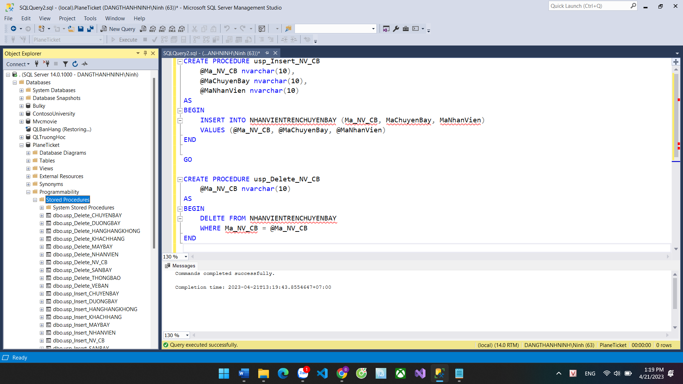

### 2.3.2. Function

- Định nghĩa

Function trong SQL là một chương trình con được sử dụng để thực hiện các tác vụ cụ thể trên dữ liệu. Chúng được sử dụng để trả về giá trị từ một biểu thức hoặc một câu lệnh.

- Cú pháp

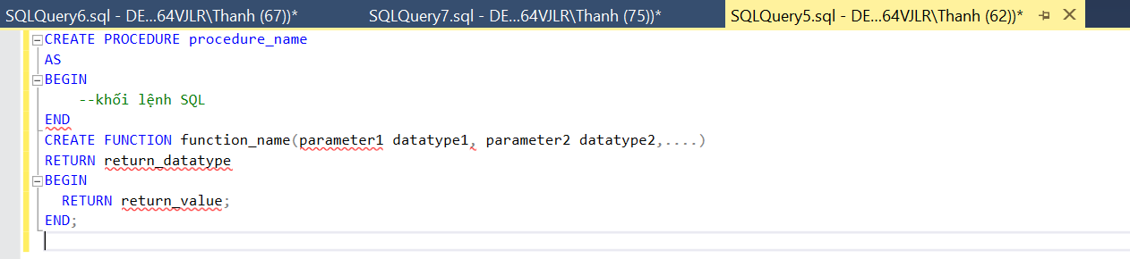

- Các loại function

* Scalar Function: trả về một giá trị đơn trong một bảng hoặc một hàng dữ liệu.
* Aggregate Function: thực hiện các phép tính như SUM, AVG, MAX, MIN trên các giá trị và trả về kết quả tổng hợp.
* Table-valued Function: trả về một bảng tạm thời có thể được sử dụng trong các câu lệnh SQL khác.
* System Function: các hàm có sẵn trong SQL Server, chẳng hạn như GETDATE() hoặc @@VERSION().
* User-defined Function: được tạo ra bởi người dùng để thực hiện các tác vụ cụ thể.

- Ưu điểm và nhược điểm của từng loại Store Procedure

* Scalar Function:

+ Ưu điểm: trả về giá trị đơn giản, giúp tối ưu hóa code và tăng tính tái sử dụng.

+ Nhược điểm: có thể làm chậm tốc độ thực thi của câu lệnh SQL khi được sử dụng cho các bảng lớn.

* Aggregate Function:

+ Ưu điểm: trả về giá trị tổng hợp như SUM, AVG, MAX, MIN... giúp tiết kiệm thời gian viết code.

+ Nhược điểm: không phù hợp với các truy vấn phức tạp và không trả về các giá trị riêng lẻ.

* Table-valued Function:

+ Ưu điểm: trả về một bảng tạm thời có thể sử dụng trong các câu lệnh SQL khác, giúp tối ưu hóa mã nguồn và tăng tính tái sử dụng.

+ Nhược điểm: có thể làm chậm tốc độ thực thi của câu lệnh SQL khi được sử dụng cho các bảng lớn.

* System Function:

+ Ưu điểm: được cung cấp sẵn trong SQL Server, giúp tối ưu hóa thời gian viết code.

+ Nhược điểm: không thể sửa đổi hoặc tùy chỉnh.

* User-defined Function:

+ Ưu điểm: có thể tạo ra để thực hiện các tác vụ cụ thể, giúp tối ưu hóa code và tăng tính tái sử dụng.

+ Nhược điểm: có thể làm chậm tốc độ thực thi của câu lệnh SQL khi được sử dụng cho các bảng lớn.

- Viết code Function trên CSDL của nhóm

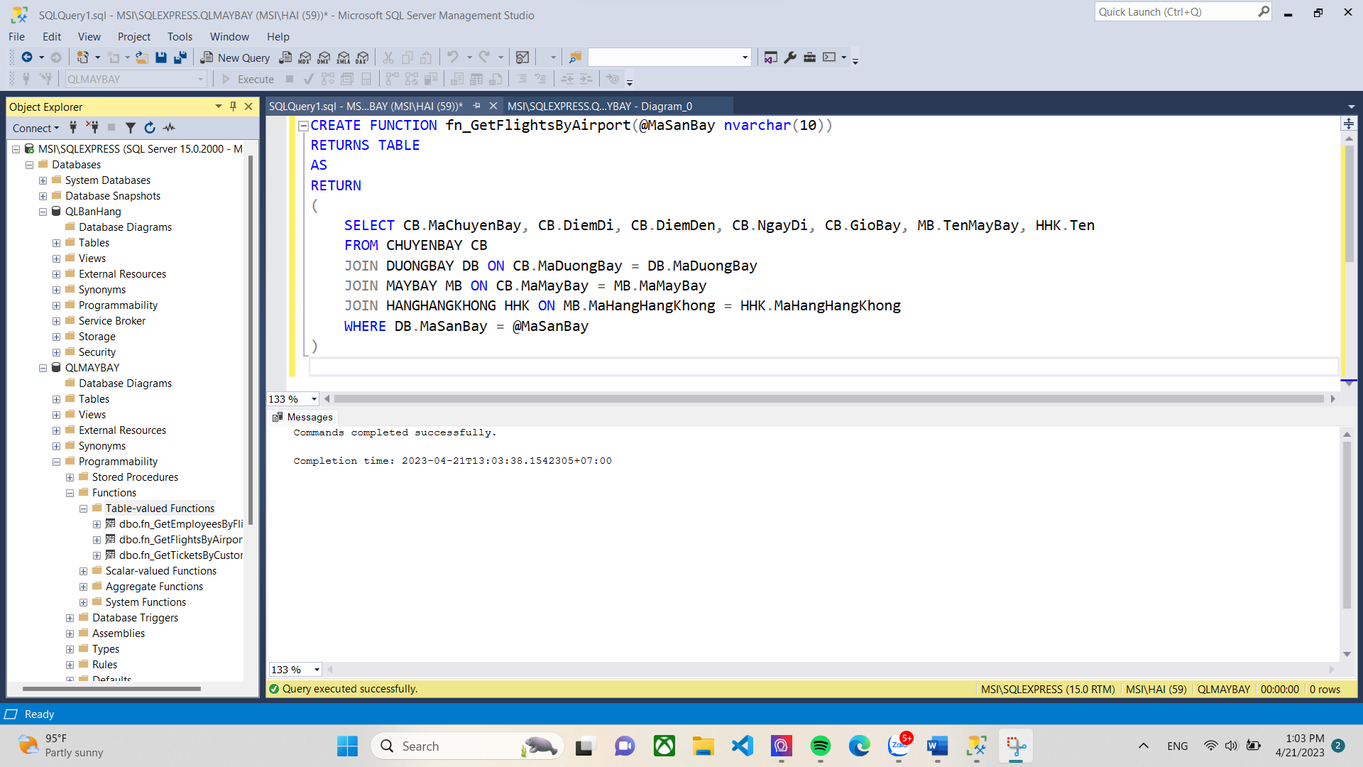

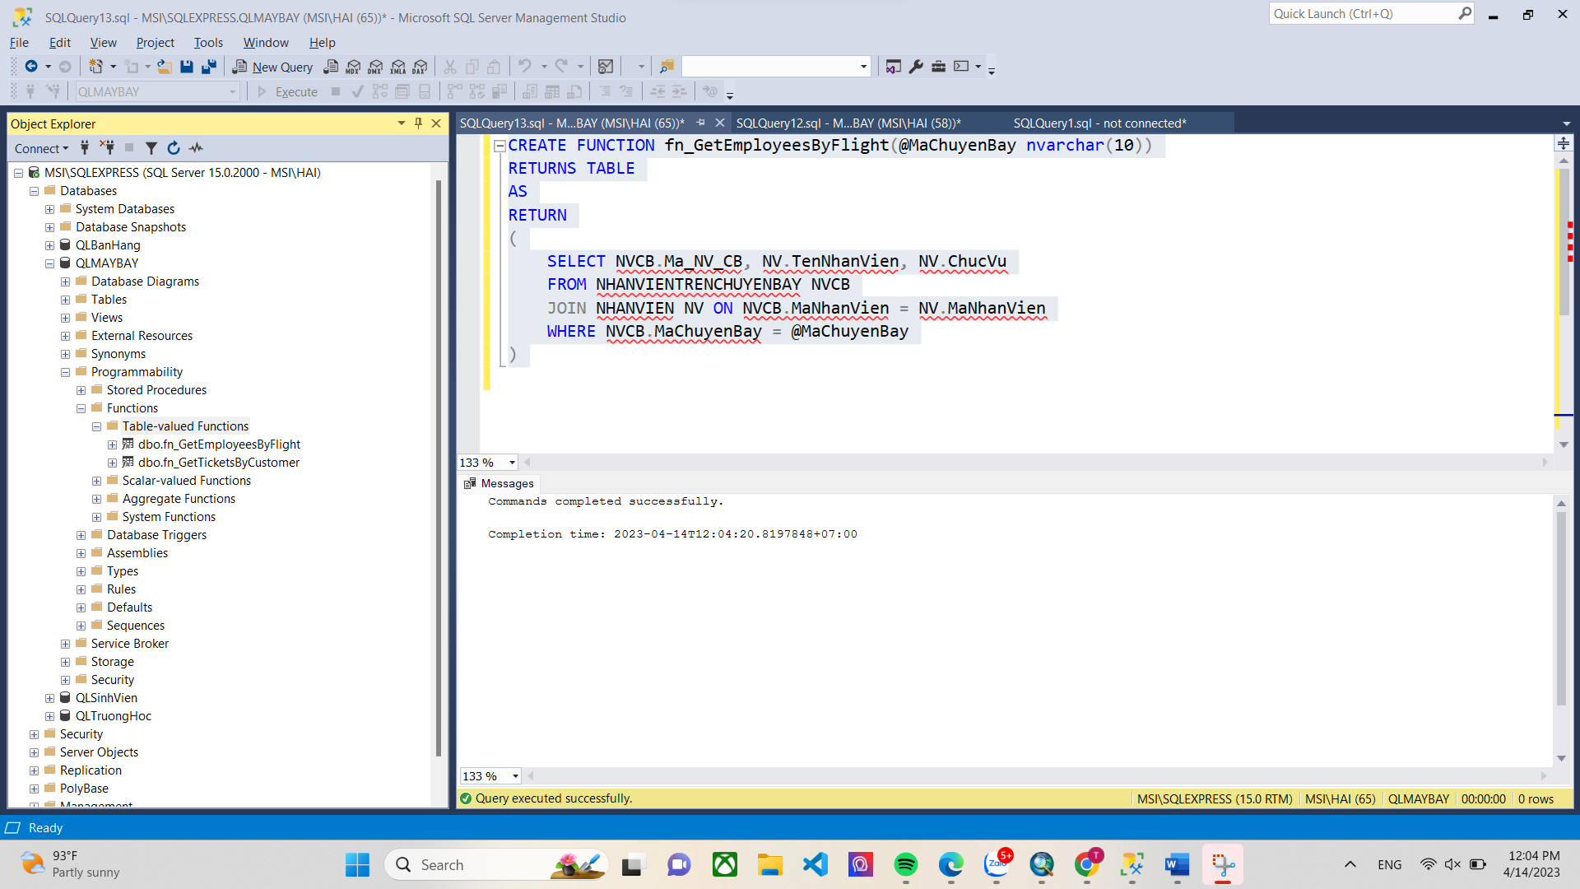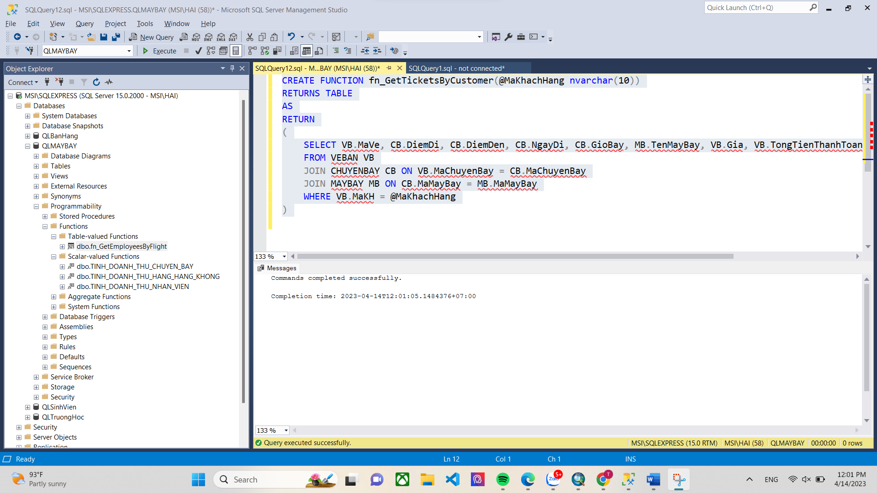

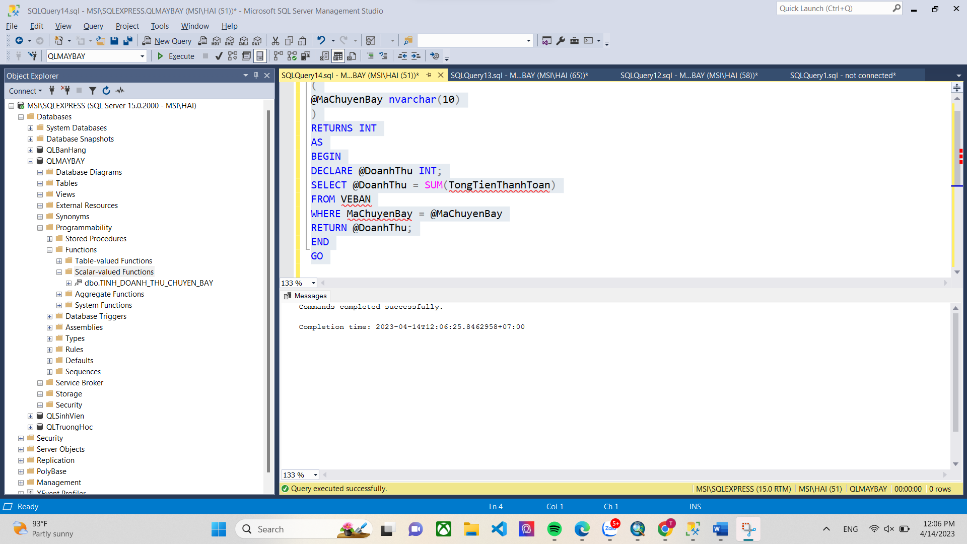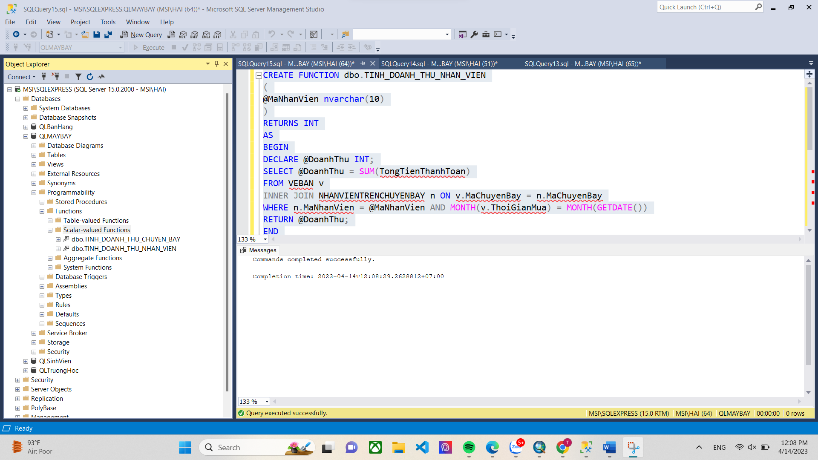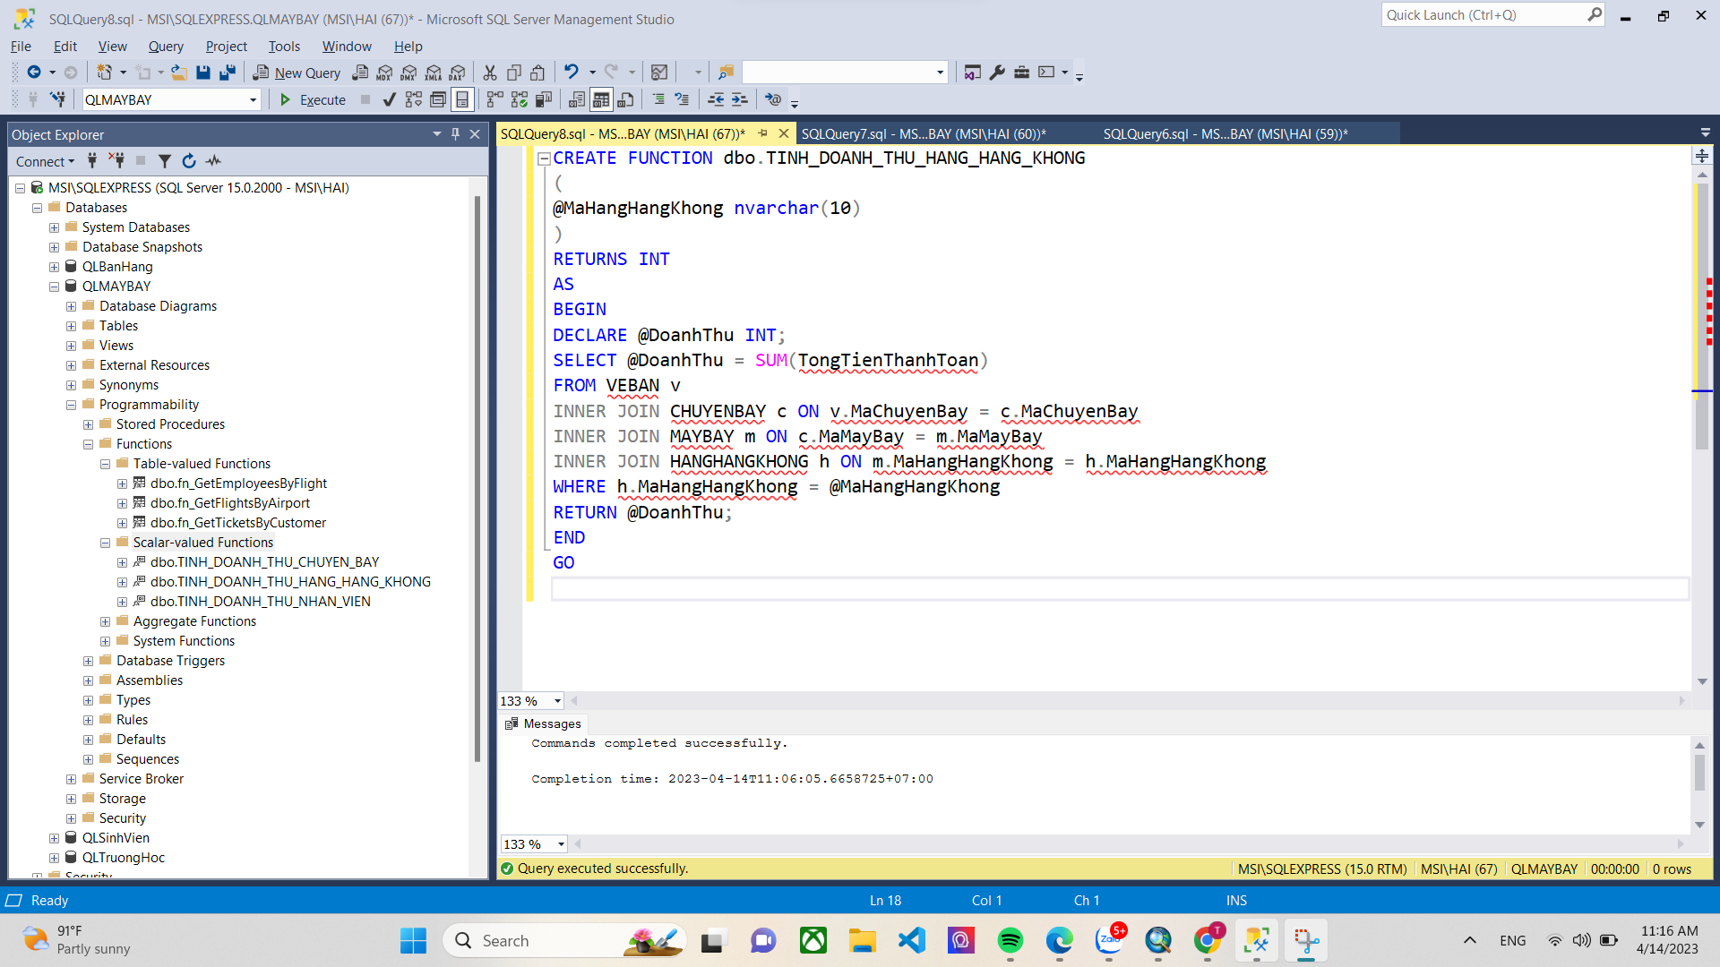

### 2.3.3. Trigger

- Định nghĩa

Trigger trong SQL Server là một đối tượng cơ sở dữ liệu được sử dụng để tự động thực thi các câu lệnh SQL khi xảy ra một sự kiện cụ thể trong cơ sở dữ liệu.

- Cú pháp

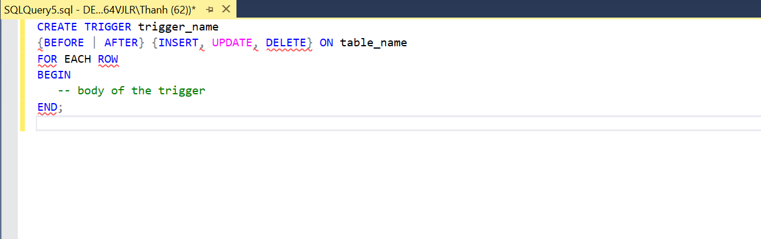

- Các loại function

* NSERT Trigger: được kích hoạt khi một bản ghi mới được chèn vào bảng.
* UPDATE Trigger: được kích hoạt khi một bản ghi trong bảng được cập nhật.
* DELETE Trigger: được kích hoạt khi một bản ghi trong bảng bị xóa.

- Ưu điểm và nhược điểm của từng loại Store Procedure

* INSERT Trigger:

+ Ưu điểm: hỗ trợ giám sát và theo dõi các thay đổi được thực hiện trên bảng,đảm bảo tính toàn vẹn dữ liệu và thực hiện các ràng buộc cơ sở dữ liệu,hỗ trợ việc ghi nhật ký dữ liệu.

+ Nhược điểm: có thể làm chậm tốc độ thực thi của các câu lệnh SQL, trigger có thể được kích hoạt nhiều lần trong quá trình chèn dữ liệu vào bảng.

* UPDATE Trigger:

+ Ưu điểm: hỗ trợ giám sát và theo dõi các thay đổi được thực hiện trên bảng, đảm bảo tính toàn vẹn dữ liệu và thực hiện các ràng buộc cơ sở dữ liệu, hỗ trợ việc ghi nhật ký dữ liệu.

+ Nhược điểm:Có thể làm chậm tốc độ thực thi của các câu lệnh SQL, trigger có thể được kích hoạt nhiều lần trong quá trình cập nhật dữ liệu trong bảng.

* DELETE Trigger:

+ Ưu điểm: hỗ trợ giám sát và theo dõi các thay đổi được thực hiện trên bảng, đảm bảo tính toàn vẹn dữ liệu và thực hiện các ràng buộc cơ sở dữ liệu, hỗ trợ việc ghi nhật ký dữ liệu.

+ Nhược điểm: có thể làm chậm tốc độ thực thi của các câu lệnh SQL, trigger có thể được kích hoạt nhiều lần trong quá trình xóa dữ liệu trong bảng.

- Viết code 1 Trigger trên CSDL của nhóm

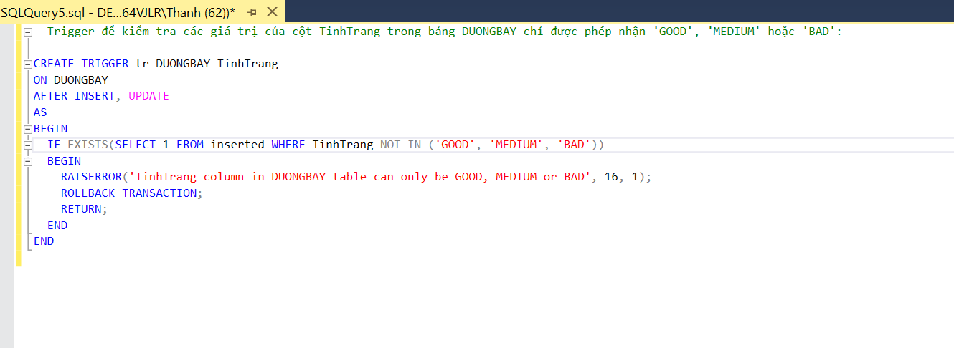

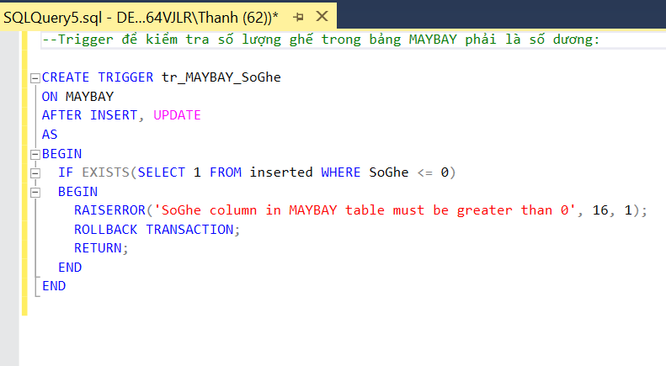

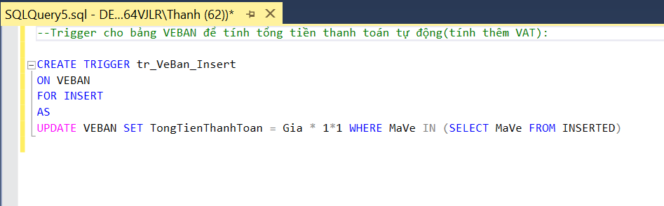

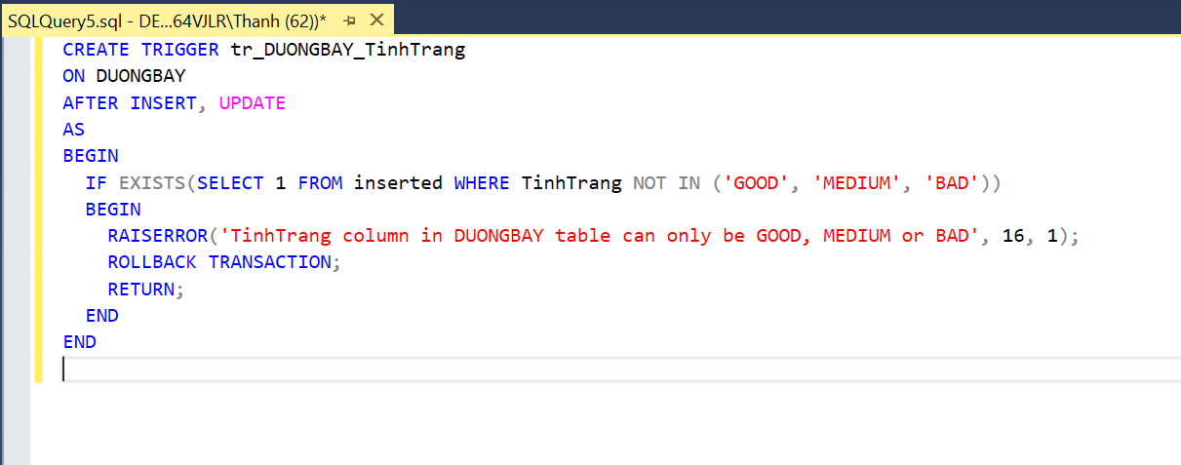

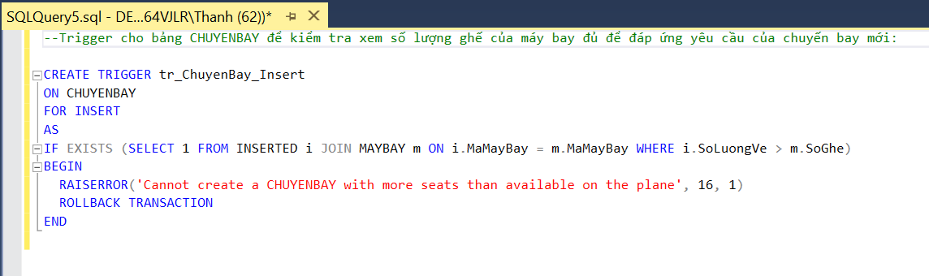

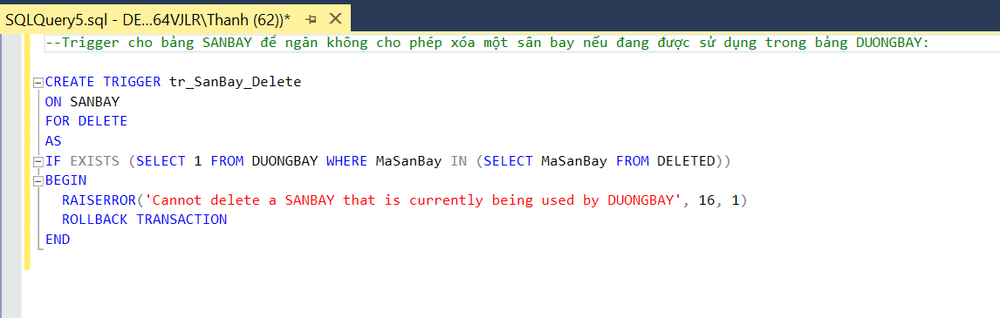

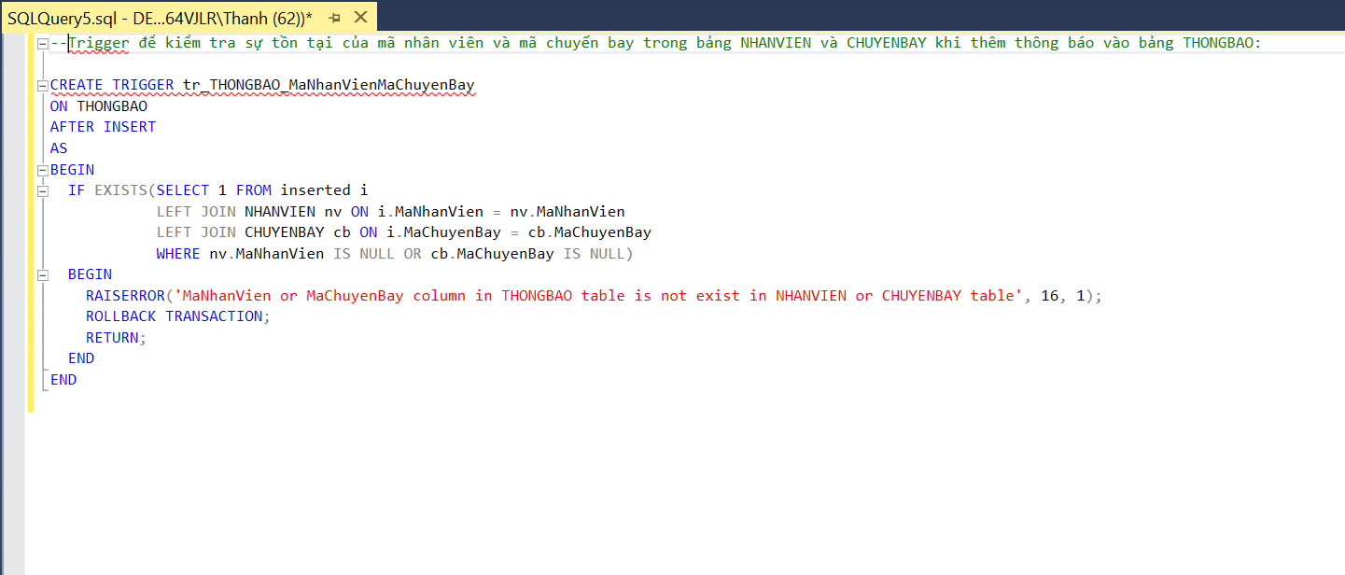

## **2.4. Phân quyền hệ thống**

### 2.4.1. PHÂN QUYỀN “DÙNG CHUNG”

|  |  |  |
| --- | --- | --- |
| **STT** | **CHỨC NĂNG** | **MÔ TẢ** |
| DC1 | Đăng Nhập | Đăng Nhập vào hệ thống bằng Email, Số điện thoại.  Truy cập vào trang chủ. |
| DC2 | Đăng Xuất | Thoát khỏi hệ thống hoàn toàn. |
| DC3 | Trang Chủ | Giới thiệu tổng quan về các chức năng quản lí đặt vé máy bay. |

### 2.4.2. PHÂN QUYỀN CHO “QUẢN TRỊ VIÊN”

|  |  |  |
| --- | --- | --- |
| **STT** | **CHỨC NĂNG** | **MÔ TẢ** |
| QTV1 | Quản Lý Khách Hàng | Quản lý, cập nhật và chỉnh sửa thông tin của khách hàng như: Mã khách hàng, tên, tuổi, số điện thoại, số CCCD, Hộ chiếu |
| QTV2 | Quản Lý Chuyến Bay | Quản lý, cập nhật, chỉnh sửa các mục: mã chuyến bay, mã đường bay, mã máy bay, giờ bay, điểm đi, điểm đến, ngày đi, ngày đến, số lượng. |
| QTV3 | Quản Lý Vé Máy Bay | Quản lý, cập nhật và chỉnh sửa các mục như: Mã vé, mã khách hang, mã chuyến bay, giá, tổng tiền thanh toán, thời gian mua vé. |
| QTV4 | Quản lý Nhân Viên | Quản lý, cập nhật và chỉnh sửa các mục như: Tên nhân viên, địa chỉ, số điện thoại, chức vụ, email, password, ảnh đại diện. |
| QTV5 | Quản lý Nhân Viên Trên Chuyến Bay | Quản lý, cập nhật và chỉnh sửa các mục như: Mã nhân viên trên chuyến bay, mã chuyến bay, mã nhân viên. |

### 2.4.3. PHÂN QUYỀN CHO “KHÁCH HÀNG”

|  |  |  |
| --- | --- | --- |
| **STT** | **CHỨC NĂNG** | **MÔ TẢ** |
| KH1 | Đặt Vé Máy Bay | Khách hàng nhập thông tin và chọn lựa để đặt vé máy bay. |
| KH2 | Chi Tiết Trang Chủ | Khách hàng có quyền truy cập vào trang chủ, có thể xem và tham khảo các mục có liên quan đến chuyến bay như: Hãng máy bay, thời gian bay, thời gian đến, giá vé ,…. |

# **Chương 3: KẾT LUẬN**

## **3.1. Những kết quả đạt được của đồ án**

### Chức năng quản lí chuyến bay

- Tìm kiếm chuyến bay theo id hoặc điểm đi, điểm đến

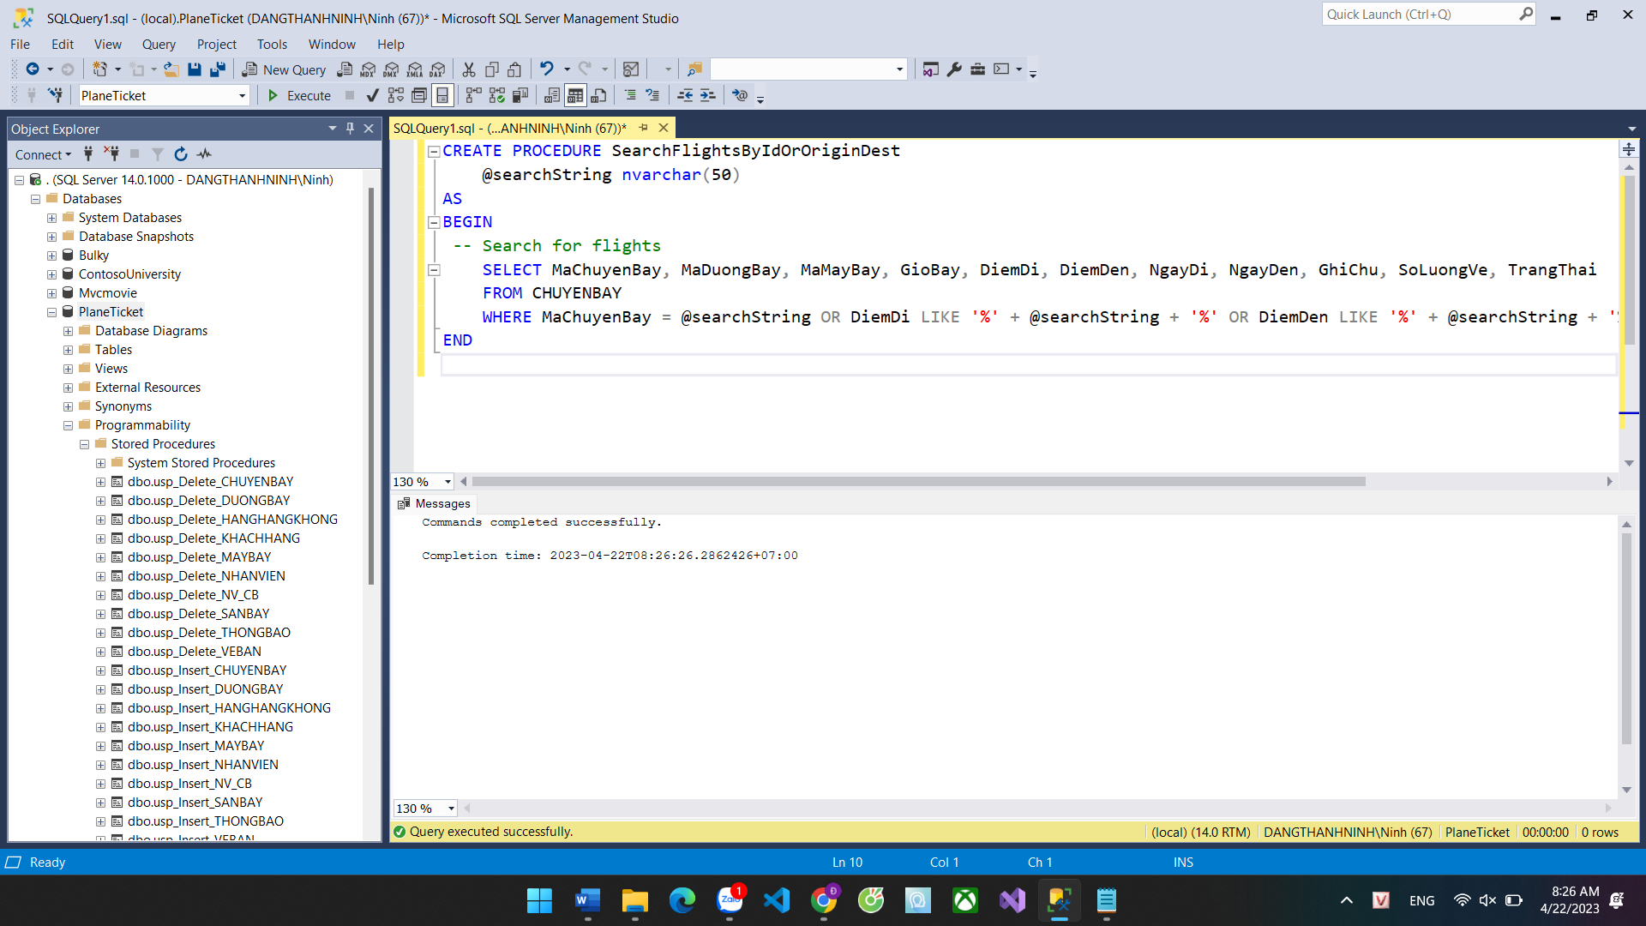

- Thêm thông tin chuyến bay

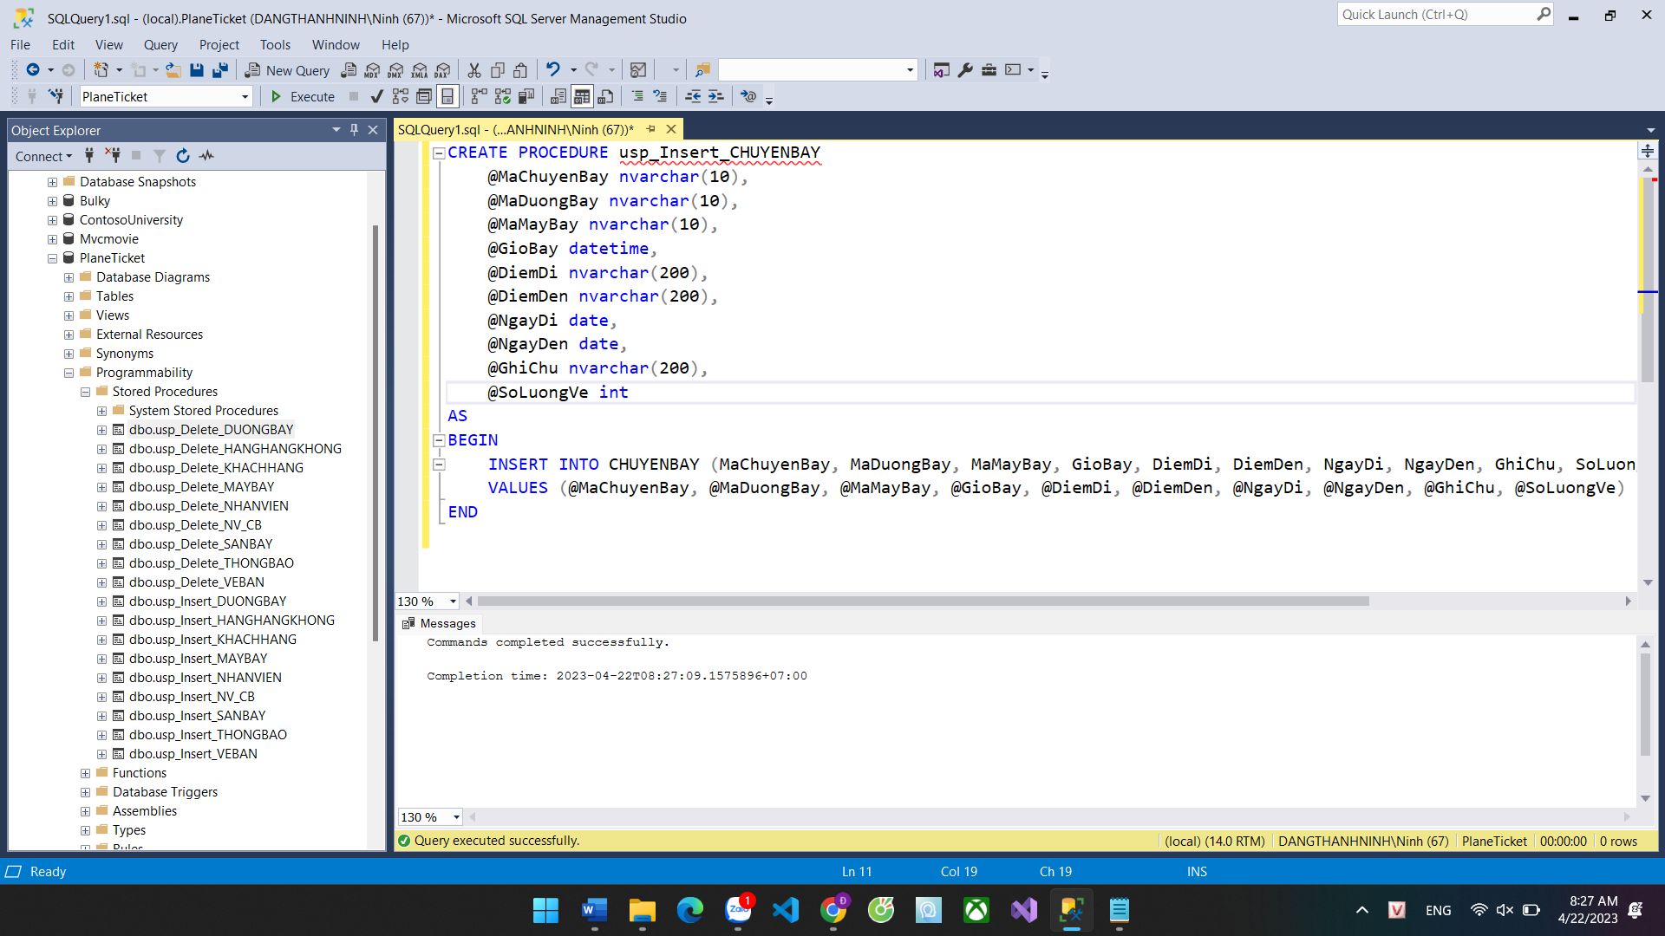

- Xóa chuyến bay

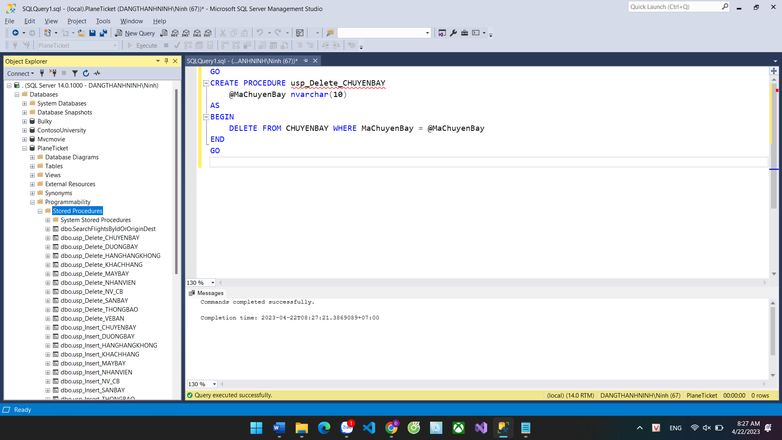

### Chức năng quản lí vé bán

- Tìm kiếm vé theo mã chuyến bay

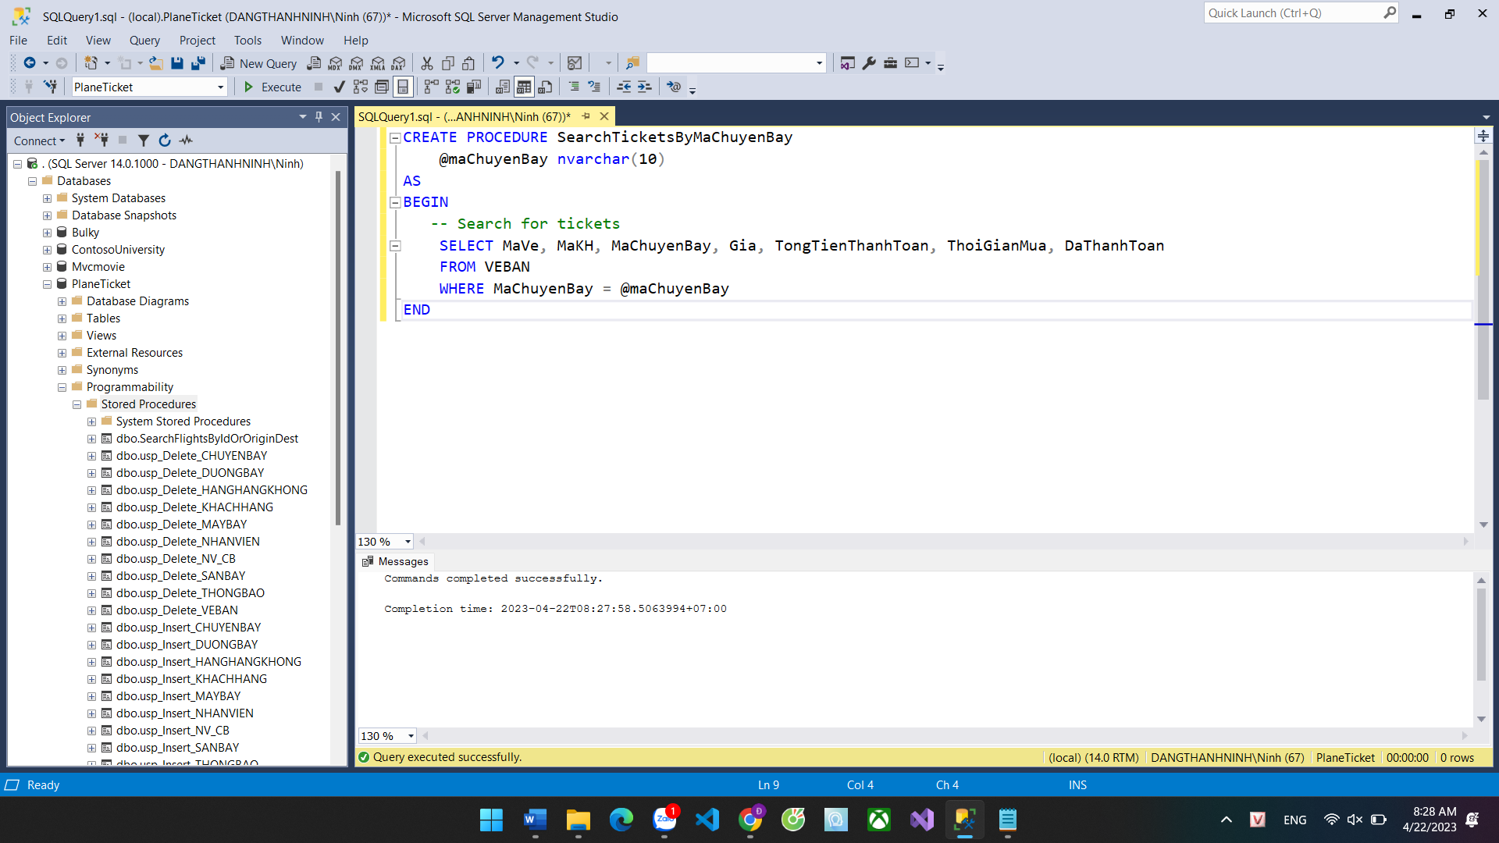

- Thêm thông tin cho vé máy bay

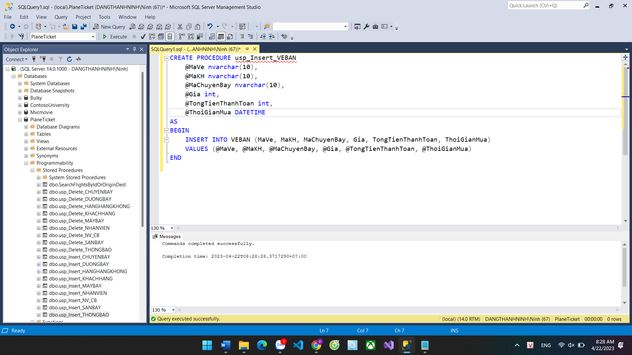

- Xóa vé máy bay

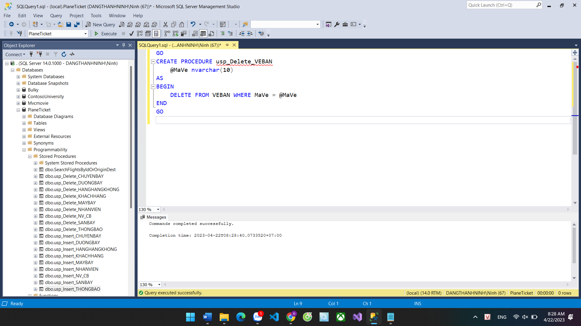

### Chức năng quản lí khách hàng

- Tìm kiếm khách hàng theo tên hoặc id

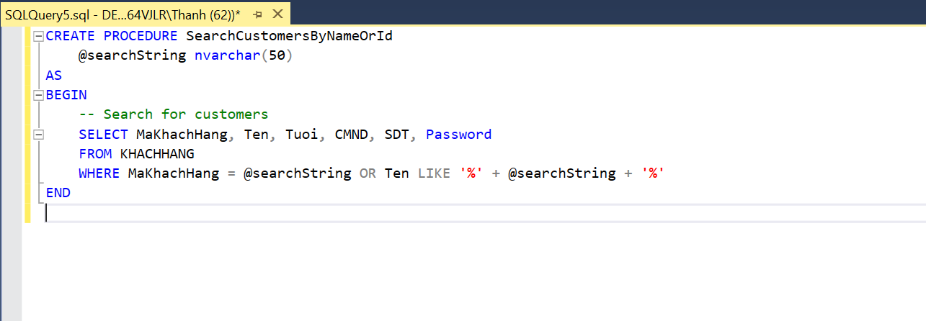

- Thêm thông tin khách hang

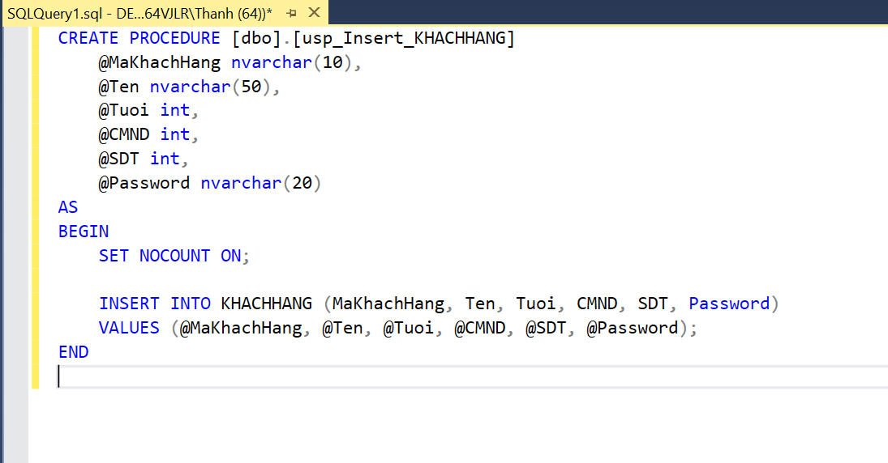

- Xóa thông tin khách hang

### Chức năng quản lí nhân viên

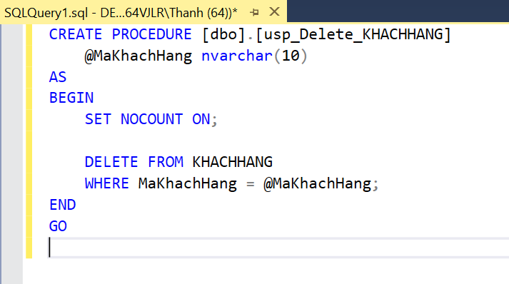

- Tìm kiếm nhân viên theo tên hoặc id

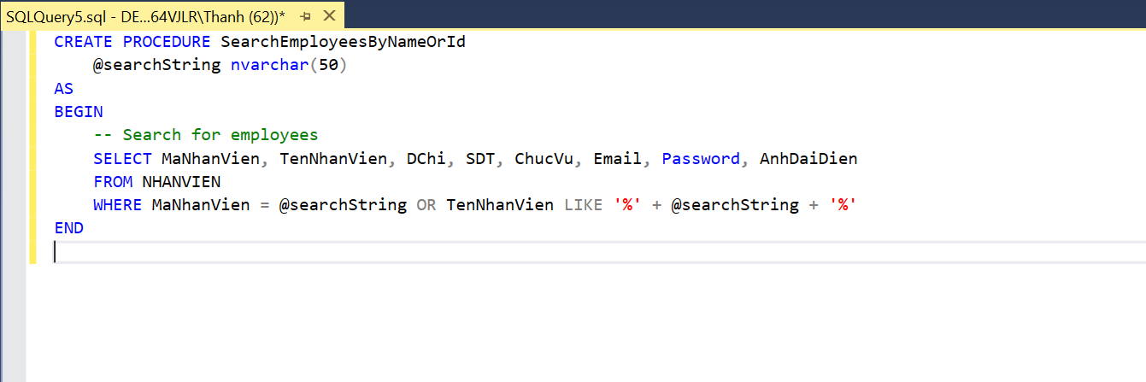

- Thêm thông tin nhân viên

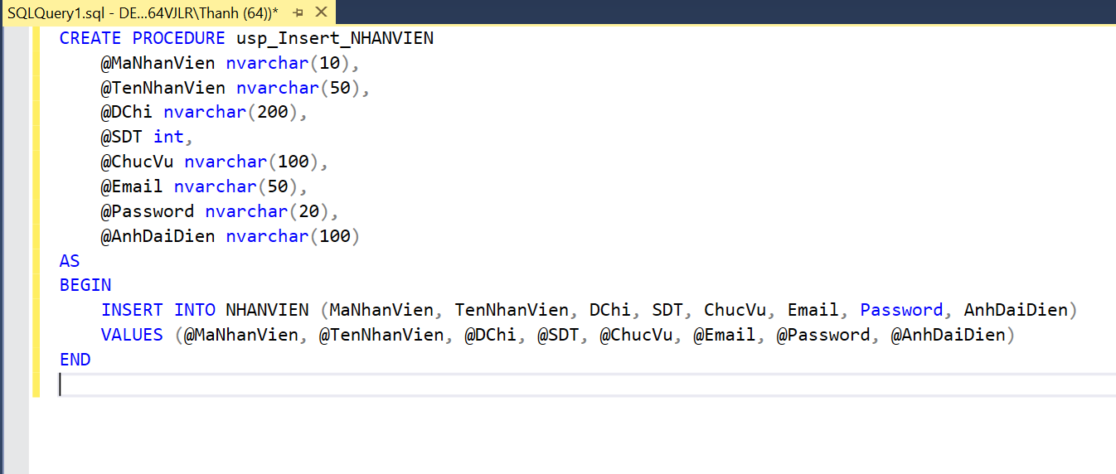

- Xóa thông tin nhân viên

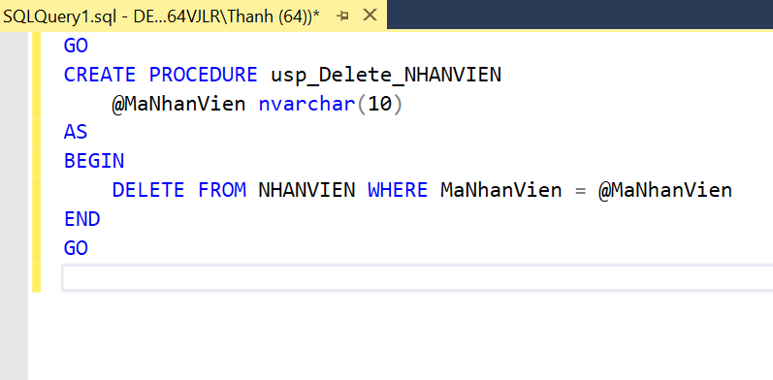

### Chức năng quản lí nhân viên trên chuyến bay

- Thêm thông tin nhân viên trên chuyến bay

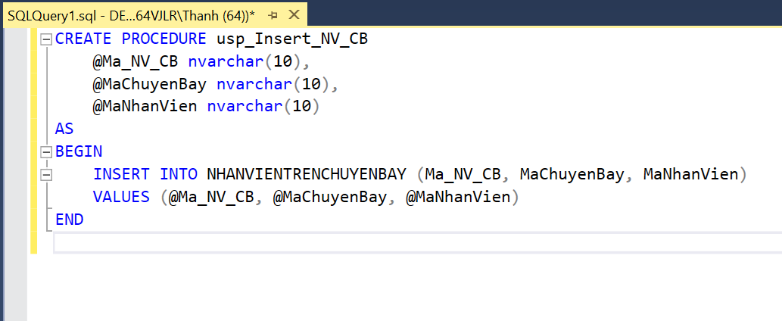

- Xóa thông tin nhân viên trên máy bay

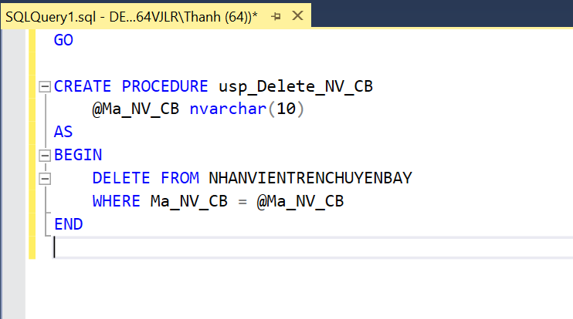

### CÀI ĐẶT TÌNH HUỐNG TRANH CHẤP

**ERRO1: Phantom Read**

**T1** (User: Khách hàng):XEM SỐ LƯỢNG VÉ MÁY BAY

**T2** (QTV: Nhân viên):CẬP NHẬT SỐ LƯỢNG VÉ MÁY BAY

**Code khách hàng tìm kiếm**

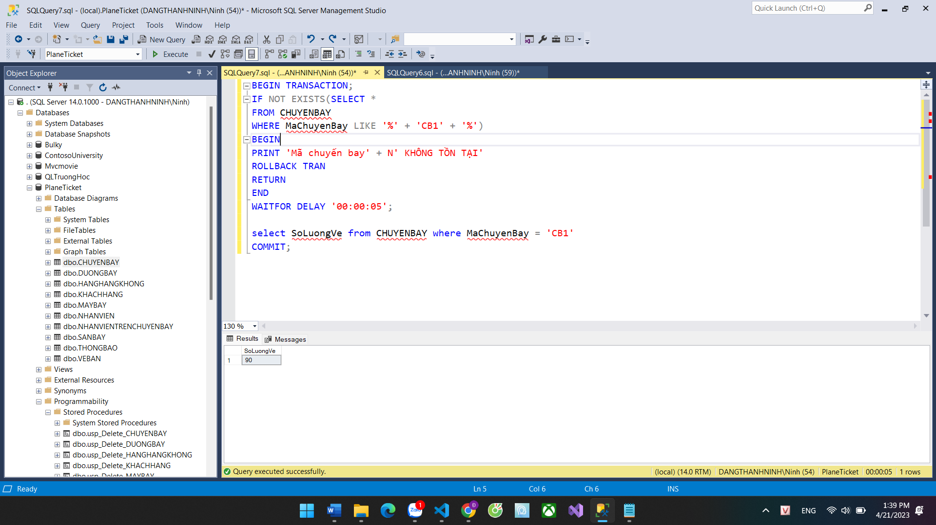

**Code nhân viên cập nhật số lượng vé máy bay**

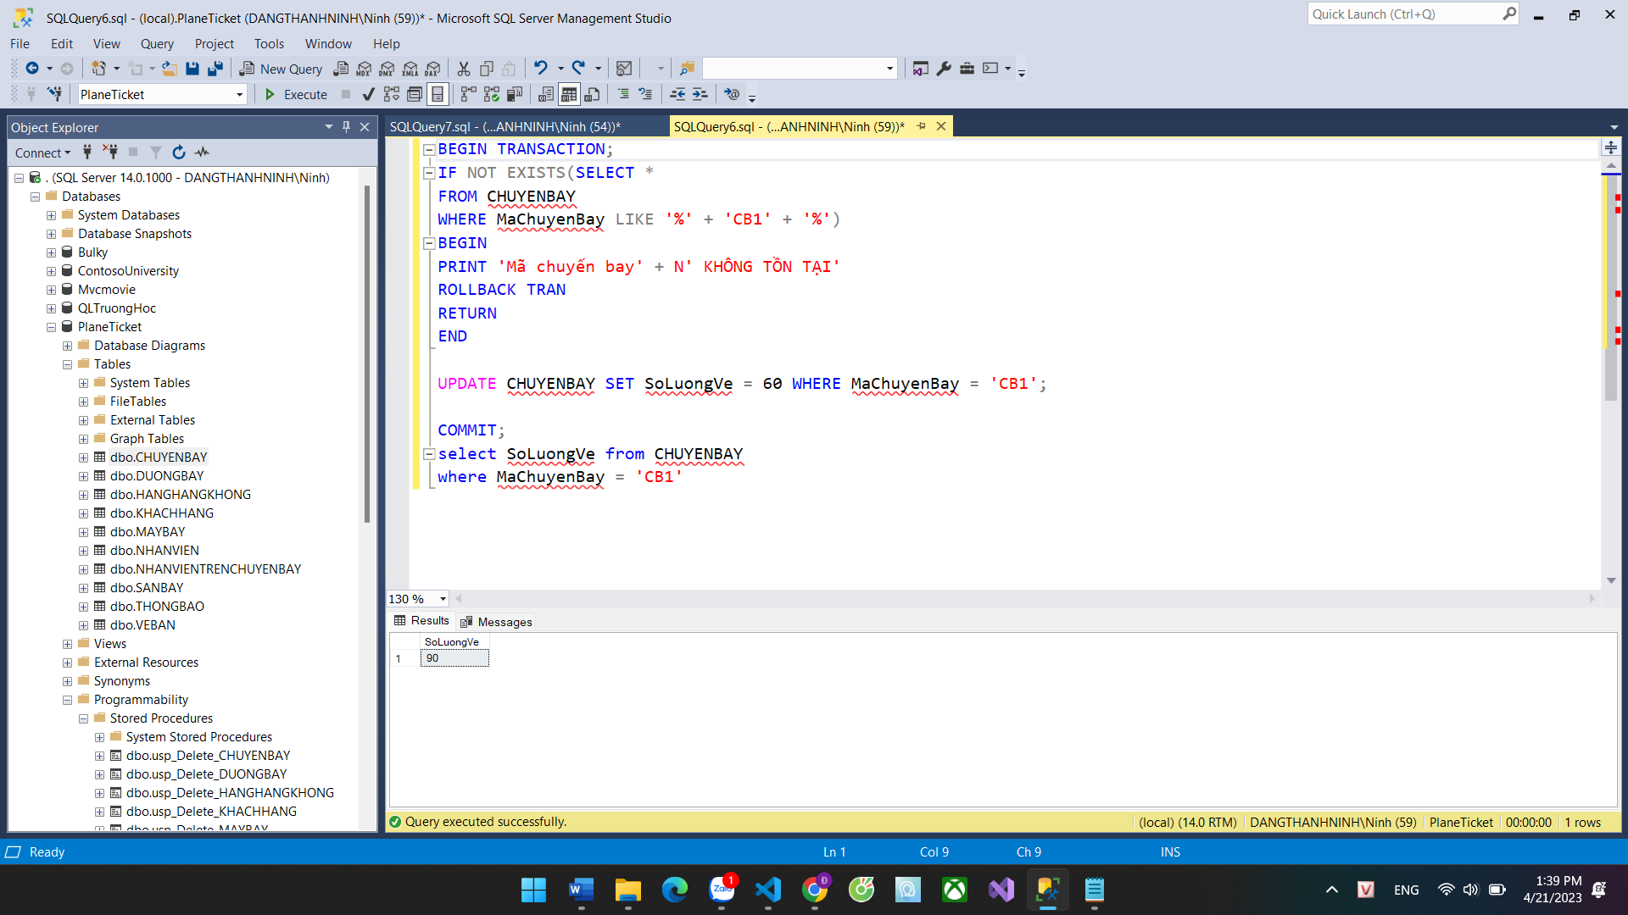

|  |  |  |  |
| --- | --- | --- | --- |
| KHÁCH HÀNG | Khóa | NHÂN VIÊN | Khóa |
| ***Input:*** MaSanBay  ***Output***: Mã sân bay, tên sân bay, vị trí, quốc gia |  | ***Input:*** MaSanBay  ***Output***: Cập nhật tên sân bay mới |  |
| SET TRANSACTION ISOLATION LEVEL **READ COMMITED** |  | SET TRANSACTION ISOLATION LEVEL **READ COMMITED** |  |
| BEGIN TRAN |  |  |  |
| B1: Kiểm tra mã chuyến bay đó đã có trên hệ thông chưa?  IF NOT EXISTS(SELECT *  FROM CHUYENBAY  WHERE MaChuyenBay LIKE '%' + 'CB1' + '%')  BEGIN  PRINT 'Mã chuyến bay' + N' KHÔNG TỒN TẠI'  ROLLBACK TRAN  RETURN  END |  |  |  |
| WAITFOR DELAY '00:00:05' |  | BEGIN TRAN |  |
|  |  | B1: Kiểm tra mã chuyến bay đó đã có trên hệ thông chưa?  IF NOT EXISTS(SELECT *  FROM CHUYENBAY  WHERE MaChuyenBay LIKE '%' + 'CB1' + '%')  BEGIN  PRINT 'Mã chuyến bay' + N' KHÔNG TỒN TẠI'  ROLLBACK TRAN  RETURN  END |  |
| B2: Xem số lượng vé  select SoLuongVe from CHUYENBAY  where MaChuyenBay = 'CB1'; | **MaChuyenBay** |  |  |
| COMMIT |  | B2: Cập nhật số lượng vé  UPDATE CHUYENBAY SET SoLuongVe = 60 WHERE MaChuyenBay = 'CB1'; | **MaChuyenBay** |
|  |  | COMMIT |  |

**ERRO2: Lost update**

**T1** (QTV: Nhân viên):CẬP NHẬT SỐ LƯỢNG VÉ MÁY BAY

**T2** (QTV: Nhân viên):CẬP NHẬT SỐ LƯỢNG VÉ MÁY BAY

**Code update nhân viên 1**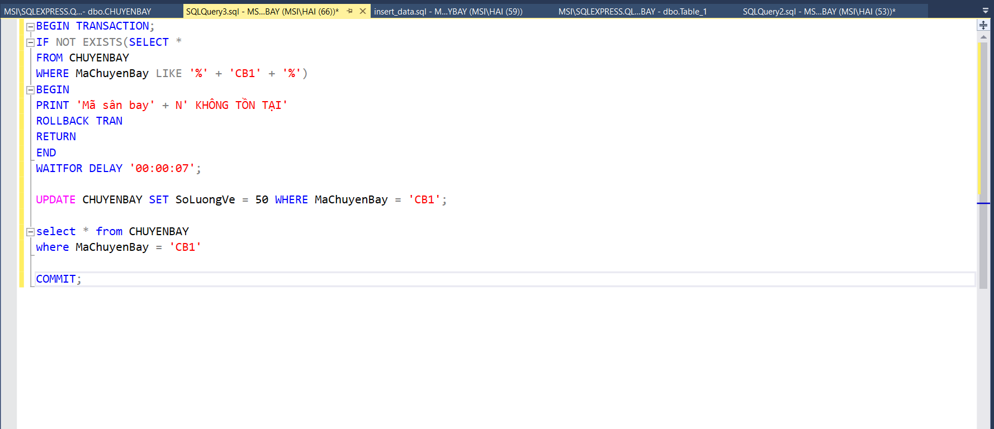

**Code update nhân viên 2**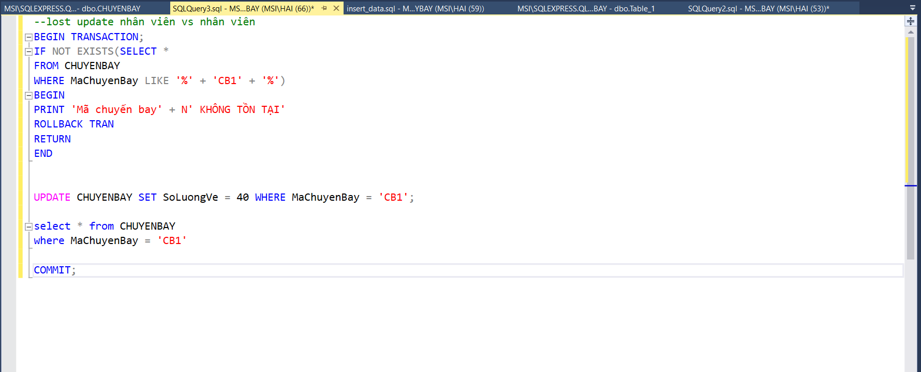

|  |  |  |  |
| --- | --- | --- | --- |
| NHÂN VIÊN | Khóa | NHÂN VIÊN | Khóa |
| ***Input:*** MaSanBay  ***Output***: Cập nhật số lượng vé mới |  | ***Input:*** MaSanBay  ***Output***: Cập nhật số lượng vé mới |  |
| SET TRANSACTION ISOLATION LEVEL **READ COMMITED** |  | SET TRANSACTION ISOLATION LEVEL **READ COMMITED** |  |
| BEGIN TRAN |  |  |  |
| B1: Kiểm tra mã chuyến bay đó đã có trên hệ thông chưa?  IF NOT EXISTS(SELECT *  FROM CHUYENBAY  WHERE MaChuyenBay LIKE '%' + 'CB1' + '%')  BEGIN  PRINT 'Mã chuyến bay' + N' KHÔNG TỒN TẠI'  ROLLBACK TRAN  RETURN  END |  |  |  |
| WAITFOR DELAY '00:00:05' |  | BEGIN TRAN |  |
|  |  | B1: Kiểm tra mã chuyến bay đó đã có trên hệ thông chưa?  IF NOT EXISTS(SELECT *  FROM CHUYENBAY  WHERE MaChuyenBay LIKE '%' + 'CB1' + '%')  BEGIN  PRINT 'Mã chuyến bay' + N' KHÔNG TỒN TẠI'  ROLLBACK TRAN  RETURN  END |  |
| B2: Cập nhật số lượng vé  UPDATE CHUYENBAY SET SoLuongVe = 50 WHERE MaChuyenBay = 'CB1'; | **MaChuyenBay** |  |  |
| COMMIT |  | B2: Cập nhật số lượng vé  UPDATE CHUYENBAY SET SoLuongVe = 60 WHERE MaChuyenBay = 'CB1'; | **MaChuyenBay** |
|  |  | COMMIT |  |

**ERRO3: Conversion deadlock**

**T1** (QTV: Nhân viên):CẬP NHẬT TÊN KHÁCH HÀNG (BẢNG KHÁCH HÀNG)

**T2** (QTV: Nhân viên):CẬP NHẬT CMND KHÁCH HÀNG (BẢNG KHÁCH HÀNG)

**Code update nhân viên 1**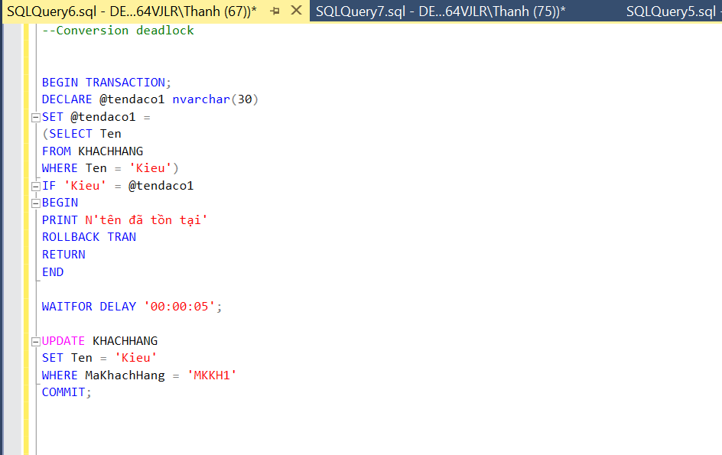

**Code update nhân viên 2**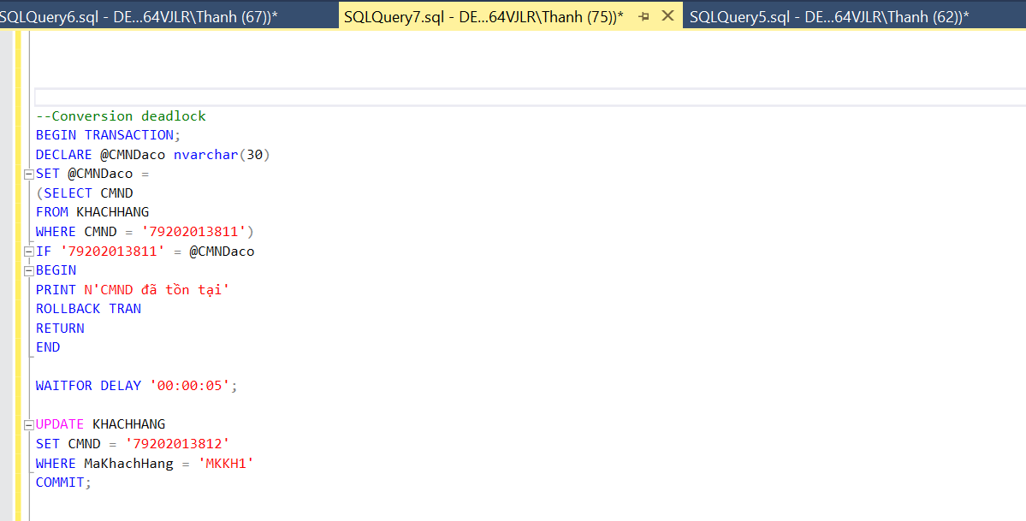

|  |  |  |  |
| --- | --- | --- | --- |
| NHÂN VIÊN | Khóa | NHÂN VIÊN | Khóa |
| ***Input:*** MaKhachHang  ***Output***: deadlock |  | ***Input:*** MaKhachHang  ***Output***: deadlock |  |
| SET TRANSACTION ISOLATION LEVEL **READ COMMITED** |  | SET TRANSACTION ISOLATION LEVEL **READ COMMITED** |  |
| BEGIN TRAN |  |  |  |
| B1: Kiểm tra tên có trùng với tên đã có trên hệ thông không?  BEGIN TRANSACTION;  DECLARE @tendaco1 nvarchar(30)  SET @tendaco1 =  (SELECT Ten  FROM KHACHHANG  WHERE Ten = 'Kieu')  IF 'Kieu' = @tendaco1  BEGIN  PRINT N'tên đã tồn tại'  ROLLBACK TRAN  RETURN  END |  |  |  |
| WAITFOR DELAY '00:00:05' |  | BEGIN TRAN |  |
|  |  | B1: Kiểm tra CMND có trùng với CMND đã có trên hệ thông không?  BEGIN TRANSACTION;  DECLARE @CMNDaco nvarchar(30)  SET @CMNDaco =  (SELECT CMND  FROM KHACHHANG  WHERE CMND = '79202013811')  IF '79202013811' = @CMNDaco  BEGIN  PRINT N'CMND đã tồn tại'  ROLLBACK TRAN  RETURN  END |  |
| B2: Cập nhật tên mới  UPDATE KHACHHANG  SET Ten = 'Kieu'  WHERE MaKhachHang = 'MKKH1' | **MaChuyenBay**  (Đang giữ khóa) |  |  |
|  |  | B2: Cập nhật CMND mới  UPDATE KHACHHANG  SET CMND = '79202013812'  WHERE MaKhachHang = 'MKKH1' | **MaChuyenBay**  (Chờ khóa)  //Do T1 đang giữ khóa MaChuyenBay nên T2 đợi T1 trả khóa rồi mới thực hiện cập nhật (commit) |
| COMMIT |  | COMMIT |  |

**ERRO4: Cycle Deadlock**

**T1** (QTV: Nhân viên):CẬP NHẬT TÊN KHÁCH HÀNG VÀ CẬP NHẬT VÉ BÁN

**T2** (QTV: Nhân viên):CẬP NHẬT VÉ BÁN VÀ TÊN KHÁCH HÀNG

**Code update nhân viên 1**

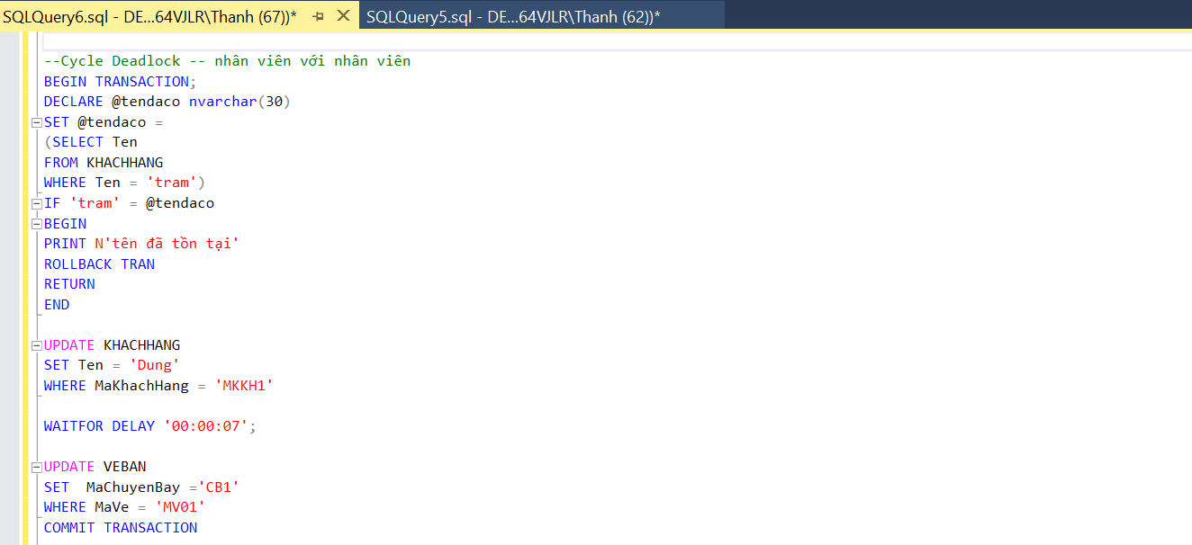

**Code update nhân viên 2**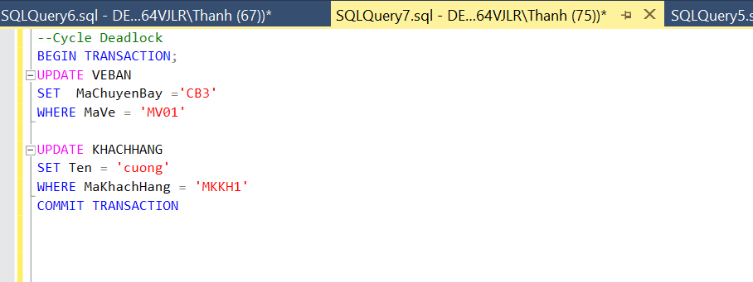

|  |  |  |  |
| --- | --- | --- | --- |
| NHÂN VIÊN | Khóa | NHÂN VIÊN | Khóa |
| ***Input:*** MaKhachHang,Mave  ***Output***: Deadlock |  | ***Input:*** MaKhachHang,Mave  ***Output***: Deadlock |  |
| SET TRANSACTION ISOLATION LEVEL **READ COMMITED** |  | SET TRANSACTION ISOLATION LEVEL **READ COMMITED** |  |
| BEGIN TRAN |  |  |  |
| B1: Kiểm tra tên có trùng với tên đã có trên hệ thông không?  BEGIN TRANSACTION;  DECLARE @tendaco1 nvarchar(30)  SET @tendaco1 =  (SELECT Ten  FROM KHACHHANG  WHERE Ten = 'Kieu')  IF 'Kieu' = @tendaco1  BEGIN  PRINT N'tên đã tồn tại'  ROLLBACK TRAN  RETURN  END |  |  |  |
| B2: Cập nhật tên mới  UPDATE KHACHHANG  SET Ten = 'Kieu'  WHERE MaKhachHang = 'MKKH1' | **MaKhachHang**  (Đang giữ khóa) |  |  |
| WAITFOR DELAY '00:00:05' |  | BEGIN TRAN |  |
|  |  | B1: Cập nhật Mã chuyến bay mới  BEGIN TRANSACTION;  UPDATE VEBAN  SETMaChuyenBay='CB3'  WHERE MaVe = 'MV01' | **MaVe**  (Đang giữ khóa) |
| B2: Cập nhật Mã chuyến bay mới  UPDATE VEBAN  SET MaChuyenBay='CB1'  WHERE MaVe 'MV01' | **MaVe**  (Chờ khóa )  //Do T2 đang giữ khóa MaVe nên T1 đợi T2 trả khóa rồi mới thực hiện cập nhật |  |  |
|  |  | B2: Cập nhật tên mới  UPDATE KHACHHANG  SET Ten='cuong' WHERE MaKhachHang='MKKH1' | **MaKhachHang**  (Chờ khóa)  //Do T1 đang giữ khóa MaKhachHang nên T2 đợi T1 trả khóa rồi mới thực hiện cập nhật tiếp |
| COMMIT |  | COMMIT |  |

### XỬ LÍ TÌNH HUỐNG TRANH CHẤP

**ERRO1: Phantom Read**

**T1** (User: khách hàng):XEM SỐ LƯỢNG VÉ MÁY BAY

**T2** (QTV: Nhân viên):CẬP NHẬT SỐ LƯỢNG VÉ MÁY BAY

|  |  |  |  |
| --- | --- | --- | --- |
| KHÁCH HÀNG | Khóa | NHÂN VIÊN | Khóa |
| ***Input:*** MaSanBay  ***Output***: Mã sân bay, tên sân bay, vị trí, quốc gia |  | ***Input:*** MaSanBay  ***Output***: Cập nhật tên sân bay mới |  |
| SET TRANSACTION ISOLATION LEVEL **READ COMMITED** |  | SET TRANSACTION ISOLATION LEVEL **READ COMMITED** |  |
| BEGIN TRAN |  |  |  |
| B1: Kiểm tra mã chuyến bay đó đã có trên hệ thông chưa?  IF NOT EXISTS(SELECT *  FROM CHUYENBAY  WHERE MaChuyenBay LIKE '%' + 'CB1' + '%')  BEGIN  PRINT 'Mã chuyến bay' + N' KHÔNG TỒN TẠI'  ROLLBACK TRAN  RETURN  END |  |  |  |
| WAITFOR DELAY '00:00:05' |  |  |  |
| B2: Xem số lượng vé  select SoLuongVe from CHUYENBAY  where MaChuyenBay = 'CB1'; | **MaChuyenBay** |  |  |
| COMMIT |  | BEGIN TRAN |  |
|  |  | B1: Kiểm tra mã chuyến bay đó đã có trên hệ thông chưa?  IF NOT EXISTS(SELECT *  FROM CHUYENBAY  WHERE MaChuyenBay LIKE '%' + 'CB1' + '%')  BEGIN  PRINT 'Mã chuyến bay' + N' KHÔNG TỒN TẠI'  ROLLBACK TRAN  RETURN  END |  |
|  |  | B2: Cập nhật số lượng vé  UPDATE CHUYENBAY SET SoLuongVe = 60 WHERE MaChuyenBay = 'CB1'; | **MaChuyenBay** |
|  |  | COMMIT |  |

**ERRO2: Lost update**

**T1** (QTV: Nhân viên):CẬP NHẬT SỐ LƯỢNG VÉ MÁY BAY

**T2** (QTV: Nhân viên):CẬP NHẬT SỐ LƯỢNG VÉ MÁY BAY

|  |  |  |  |
| --- | --- | --- | --- |
| NHÂN VIÊN | Khóa | NHÂN VIÊN | Khóa |
| ***Input:*** MaSanBay  ***Output***: Cập nhật số lượng vé mới |  | ***Input:*** MaSanBay  ***Output***: Cập nhật số lượng vé mới |  |
| SET TRANSACTION ISOLATION LEVEL **READ COMMITED** |  | SET TRANSACTION ISOLATION LEVEL **READ COMMITED** |  |
| BEGIN TRAN |  |  |  |
| B1: Kiểm tra mã chuyến bay đó đã có trên hệ thông chưa?  IF NOT EXISTS(SELECT *  FROM CHUYENBAY  WHERE MaChuyenBay LIKE '%' + 'CB1' + '%')  BEGIN  PRINT 'Mã chuyến bay' + N' KHÔNG TỒN TẠI'  ROLLBACK TRAN  RETURN  END |  |  |  |
| WAITFOR DELAY '00:00:05' |  |  |  |
| B2: Cập nhật số lượng vé  UPDATE CHUYENBAY SET SoLuongVe = 50 WHERE MaChuyenBay = 'CB1'; | **MaChuyenBay** |  |  |
| COMMIT |  | BEGIN TRAN |  |
|  |  | B1: Kiểm tra mã chuyến bay đó đã có trên hệ thông chưa?  IF NOT EXISTS(SELECT *  FROM CHUYENBAY  WHERE MaChuyenBay LIKE '%' + 'CB1' + '%')  BEGIN  PRINT 'Mã chuyến bay' + N' KHÔNG TỒN TẠI'  ROLLBACK TRAN  RETURN  END |  |
|  |  | B2: Cập nhật số lượng vé  UPDATE CHUYENBAY SET SoLuongVe = 60 WHERE MaChuyenBay = 'CB1'; | **MaChuyenBay** |
|  |  | COMMIT |  |

**ERRO3: Conversion deadlock**

**T1** (QTV: Nhân viên):CẬP NHẬT TÊN KHÁCH HÀNG (BẢNG KHÁCH HÀNG)

**T2** (QTV: Nhân viên):CẬP NHẬT CMND KHÁCH HÀNG (BẢNG KHÁCH HÀNG)

|  |  |  |  |
| --- | --- | --- | --- |
| NHÂN VIÊN | Khóa | NHÂN VIÊN | Khóa |
| ***Input:*** MaKhachHang  ***Output***: deadlock |  | ***Input:*** MaKhachHang  ***Output***: deadlock |  |
| SET TRANSACTION ISOLATION LEVEL **READ COMMITED** |  | SET TRANSACTION ISOLATION LEVEL **READ COMMITED** |  |
| BEGIN TRAN |  |  |  |
| B1: Kiểm tra tên có trùng với tên đã có trên hệ thông không?  BEGIN TRANSACTION;  DECLARE @tendaco1 nvarchar(30)  SET @tendaco1 =  (SELECT Ten  FROM KHACHHANG  WHERE Ten = 'Kieu')  IF 'Kieu' = @tendaco1  BEGIN  PRINT N'tên đã tồn tại'  ROLLBACK TRAN  RETURN  END |  |  |  |
| WAITFOR DELAY '00:00:05' |  |  |  |
| B2: Cập nhật tên mới  UPDATE KHACHHANG  SET Ten = 'Kieu'  WHERE MaKhachHang = 'MKKH1' | **MaKhachHang** |  |  |
| COMMIT |  | BEGIN TRAN |  |
|  |  | B1: Kiểm tra CMND có trùng với CMND đã có trên hệ thông không?  BEGIN TRANSACTION;  DECLARE @CMNDaco nvarchar(30)  SET @CMNDaco =  (SELECT CMND  FROM KHACHHANG  WHERE CMND = '79202013811')  IF '79202013811' = @CMNDaco  BEGIN  PRINT N'CMND đã tồn tại'  ROLLBACK TRAN  RETURN  END |  |
|  |  | B2: Cập nhật CMND mới  UPDATE KHACHHANG  SET CMND = '79202013812'  WHERE MaKhachHang = 'MKKH1' | **MaKhachHang**  //( T2 nhận khóa MaKhachHang từ T1) |
|  |  | COMMIT |  |

**ERRO4: Cycle Deadlock**

**T1** (QTV: Nhân viên):CẬP NHẬT TÊN KHÁCH HÀNG VÀ CẬP NHẬT VÉ BÁN

**T2** (QTV: Nhân viên):CẬP NHẬT VÉ BÁN VÀ TÊN KHÁCH HÀNG

|  |  |  |  |
| --- | --- | --- | --- |
| NHÂN VIÊN | Khóa | NHÂN VIÊN | Khóa |
| ***Input:*** MaKhachHang,Mave  ***Output***: Deadlock |  | ***Input:*** MaKhachHang,Mave  ***Output***: Deadlock |  |
| SET TRANSACTION ISOLATION LEVEL **READ COMMITED** |  | SET TRANSACTION ISOLATION LEVEL **READ COMMITED** |  |
| BEGIN TRAN |  |  |  |
| B1: Kiểm tra tên có trùng với tên đã có trên hệ thông không?  BEGIN TRANSACTION;  DECLARE @tendaco1 nvarchar(30)  SET @tendaco1 =  (SELECT Ten  FROM KHACHHANG  WHERE Ten = 'Kieu')  IF 'Kieu' = @tendaco1  BEGIN  PRINT N'tên đã tồn tại'  ROLLBACK TRAN  RETURN  END |  |  |  |
| B2: Cập nhật tên mới  UPDATE KHACHHANG  SET Ten = 'Kieu'  WHERE MaKhachHang = 'MKKH1' | **MaKhachHang**  (Đang giữ khóa) |  |  |
| WAITFOR DELAY '00:00:05' |  |  |  |
| B2: Cập nhật Mã chuyến bay mới  UPDATE VEBAN  SET MaChuyenBay='CB1'  WHERE MaVe 'MV01' | **MaVe**  (Đang giữ khóa) |  |  |
| COMMIT |  | BEGIN TRAN |  |
|  |  | B1: Cập nhật Mã chuyến bay mới  UPDATE VEBAN  SETMaChuyenBay='CB3'  WHERE MaVe = 'MV01' | **MaVe**  (Nhân lại khóa MaVe từ T1) |
|  |  | B2: Cập nhật tên mới  UPDATE KHACHHANG  SET Ten='cuong' WHERE MaKhachHang='MKKH1' | **MaKhachHang**  (Nhận lại khóa MaKhachHang từ T1) |
|  |  | COMMIT |  |

## **3.2. Nhược điểm của đồ án**

- Dữ liệu của hệ thống còn ít, chưa đa dạng.

- Chưa đủ điều kiện để trở thành một dự án lớn, đưa vào sử dụng chính thức.

- Những câu lệnh còn đơn giản, chưa đủ tính phức tạp.

- Chưa tìm hiểu được nhiều tình huống lỗi cũng như cách xử lí tình huống lỗi.

# **TÀI LIỆU THAM KHẢO**

1. [Cách tạo, thêm và xóa các ràng buộc duy nhất trong SQL Server (bizflycloud.vn)](https://bizflycloud.vn/tin-tuc/huong-dan-tao-them-va-xoa-cac-rang-buoc-duy-nhat-trong-sql-server-20180411170234968.htm)
2. [Hệ quản trị SQL Server - FUNCTION (Hàm) (hiepsiit.com)](https://hiepsiit.com/detail/sqlserver/hequantrisqlserver/function%28ham%29).
3. [Trigger là gì? Ý nghĩa và cách sử dụng Trigger trong SQL (fpt.edu.vn)](https://aptech.fpt.edu.vn/trigger-la-gi.html).
4. <https://learn.microsoft.com/en-us/sql/t-sql/language-elements/begin-transaction-transact-sql?view=sql-server-ver16>
5. <https://viettuts.vn/sql/transaction-trong-sql>